**Banknote Sorter**

**MC-165**

**Руководство пользователя**

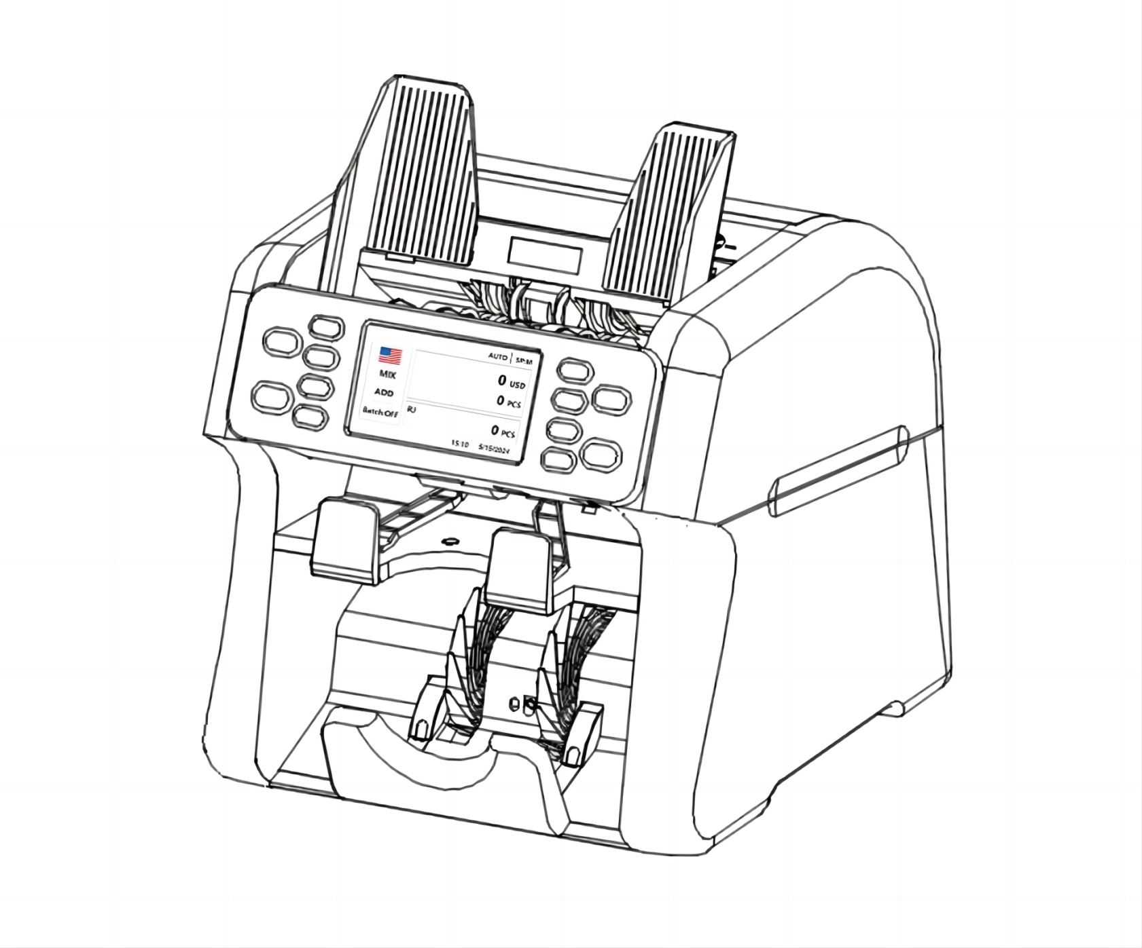

# ОГЛАВЛЕНИЕ

ОГЛАВЛЕНИЕ 1

1. Обзор 2

1.1. Инструкции по безопасности 2

1.2. Инструкции по установке 3

1.3. Оборудование и аксессуары 4

1.4. Внешний вид 4

1.5. Технические характеристики 7

1.6. Подготовка к запуску 8

1.7. Размещение банкнот 8

1.8. Код сообщения об ошибке подсчёта 9

2. Описание функций 12

2.1. Описание особенностей использования 12

2.1.1. Описание интерфейса дисплея и сенсорного экрана 12

2.1.2. Инструкция по работе функциональных кнопок 12

2.1.3. Настройка автоматического/ручного режима 13

2.1.4. Выбор режима подсчёта 14

2.1.5. Настройка скорости подсчёта 18

2.1.6. Просмотр деталей подсчёта 19

2.1.7. Просмотр подробной информации о сообщениях об ошибках подозрительных банкнот 19

2.1.8. Просмотр сведений о серийном номере 20

2.1.9. Настройка предустановленного количества и суммы 20

2.1.10. Настройка режима накопления 24

2.1.11. Настройки пользователя 25

2.1.12. Системные настройки 32

2.1.13. Сбор данных 36

2.1.14. Просмотр версии программного обеспечения 38

3. Инструкция по обслуживанию 39

3.1. Обновление программного обеспечения 39

3.1.1. Подготовка USB-накопителя 39

3.1.2. Обновление приложения 39

3.1.3. Обновление программного обеспечения пользовательского интерфейса 41

3.2. Ежедневные рекомендации по очистке 41

3.2.1. Очистка датчика запуска 42

3.2.2. Очистка блока подачи банкнот и блока скручивания банкнот 42

3.2.3. Очистка датчика накопителя банкнот 43

3.2.4. Очистка датчиков внутри верхнего и нижнего отсеков 43

3.2.5. Очистка датчиков внутри верхней и нижней пластин канала 44

3.3. Распространённые неисправности и соответствующие описания 45

## 1. Обзор

## 1.1. Инструкции по безопасности

**Особое напоминание:**

* Этот аппарат предназначен для подсчёта банкнот, описанных в спецификации. Пожалуйста, не используйте данный аппарат для других целей. Информация, представленная в данном руководстве, может быть изменена без предварительного уведомления.
* Внешний вид и технические характеристики, указанные в данном руководстве, могут быть изменены без предварительного уведомления.
* Этот аппарат предназначен только для использования в помещении.
* Устанавливайте счётчик на устойчивой поверхности исключающей вибрации и удары.
* Не используйте и не размещайте растворители, горючие материалы, воспламеняющиеся вещества и рядом с аппаратом или внутри него.
* Не перегибайте кабель питания, не кладите тяжёлые и острые предметы на устройство.
* Не используйте данный аппарат во влажной среде.
* Пожалуйста, избегайте воздействия яркого света и сильных магнитных полей.
* Пожалуйста, выключайте аппарат, если он не используется.
* Пожалуйста, выключайте аппарат при его очистке.

## 1.2 Инструкции по установке

Как показано на Рис. ниже, оставьте достаточное пространство вокруг устройства и оставьте достаточно места для размещения банкнот, открывания или закрывания крышки и т. д., а также для обслуживания.

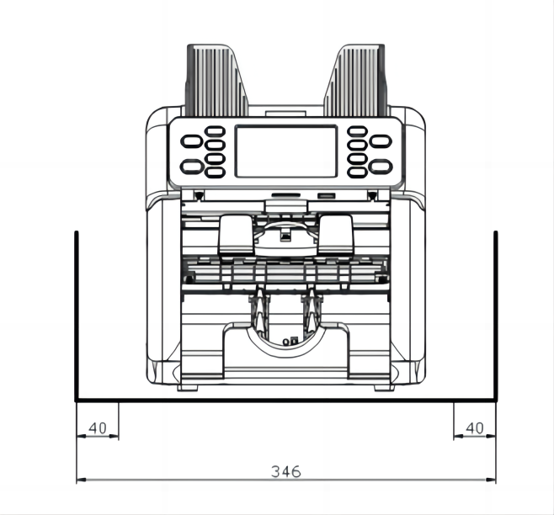 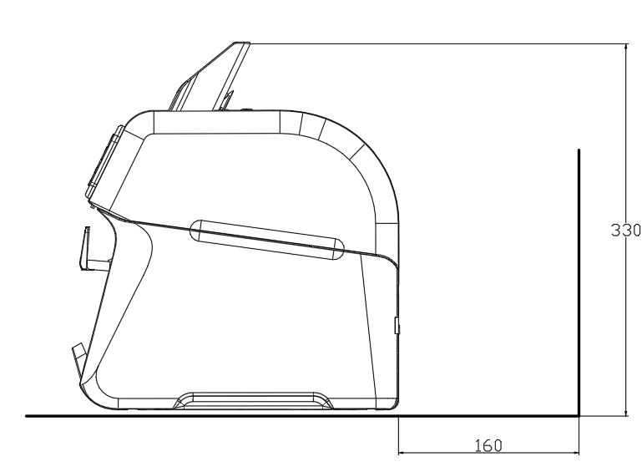

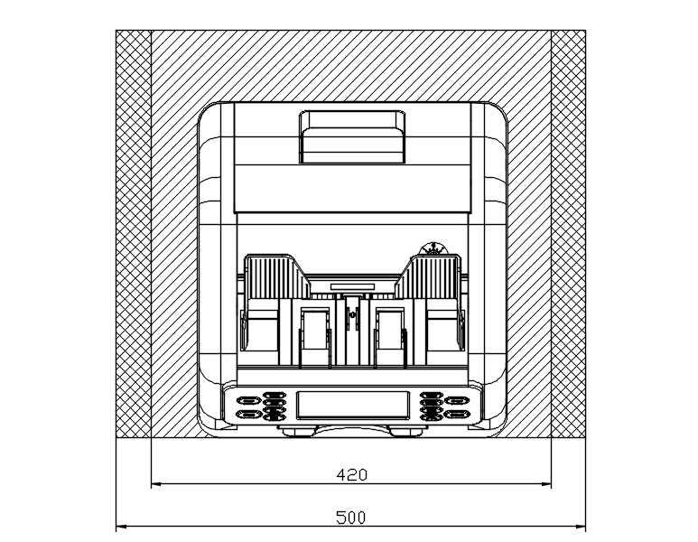

Пространство

Для

Установки

Пространство для технического обслуживания

Рис. 1

Единица измерения (**mm**)

## 1.3 Комплектация

|  |  |
| --- | --- |
| Машина: | 1 шт. |
| Направляющая для банкнот (левая сторона): | 1 шт. |
| Гид для банкнот (правая сторона): | 1 шт. |
| Руководство пользователя: | 1 шт. |
| Кабель питания: | 1 шт. |
| Щетка для чистки: | 1 шт. |
|  |  |

## 1.4 Внешний вид

**1.4.1 Передняя сторона**

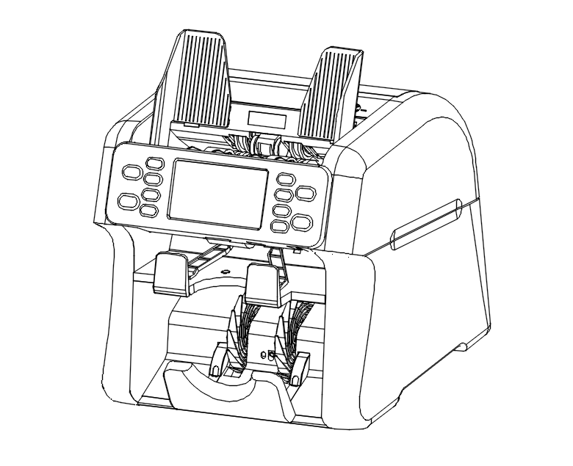

Клавиша открытия

Карман отбраковки

Сенсорный дисплей

Клавиши управления

Направляющие для банкнот

USB Порт

Счетный карман

Загрузочный карман

Рис. 2

**1.4.2 Задняя сторона**

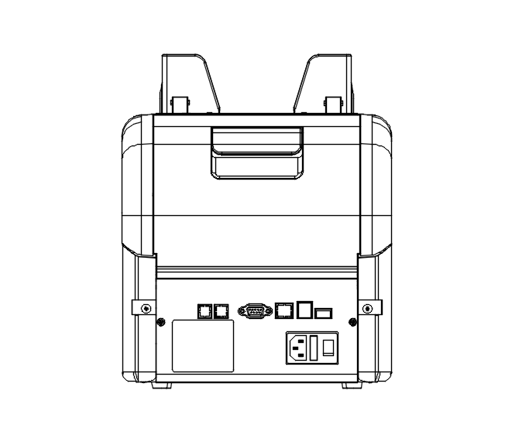

Рычаг открытия задней крышки

Шильдик с информацией

RS232 интерфейс для подключения принтера или ПК

RJ12 интерфейс для подключения внешнего дисплея

USB Порт

Разъём питания и выключатель питания

Рис. 3

**1.4.3 Верхняя сторона**

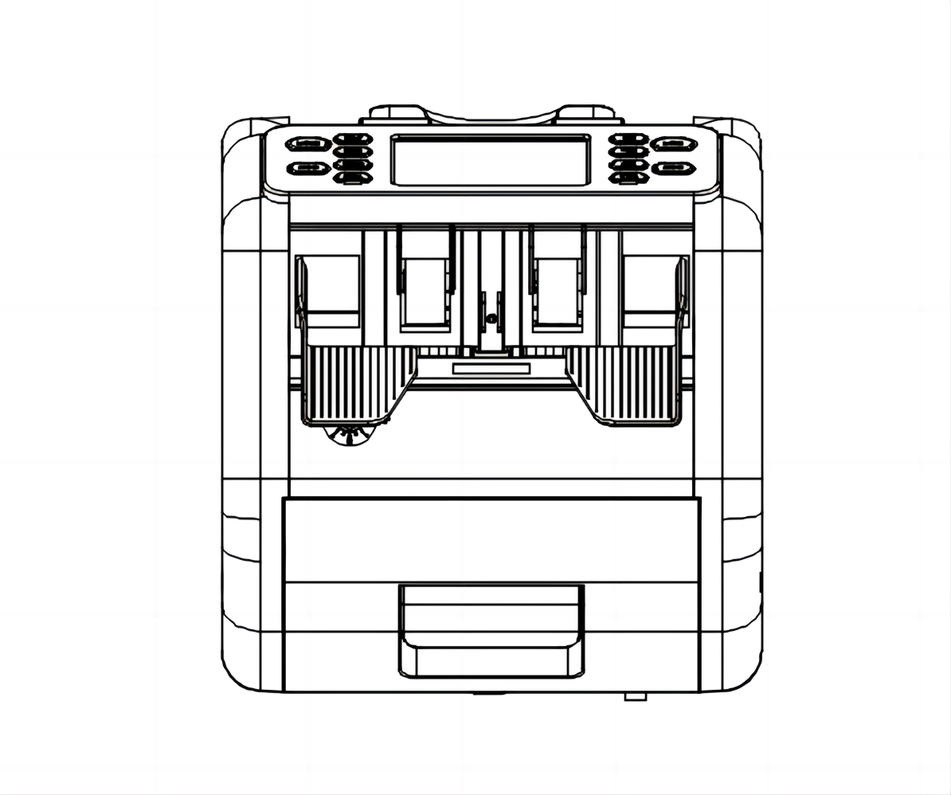

Кнопка открытия задней крышки

Регулятор зазора

Рис. 4

## 1.5 Технические характеристики

|  |  |
| --- | --- |
| Размеры (ДxШxВ): | 270x280x290 мм |
| Вес: | 9.5 кг |
| Ёмкость загрузочного кармана банкнот: | 600 шт. |
| Ёмкость счетного кармана банкнот: | 200 шт. |
| Ёмкость кармана отбраковки: | До 100 |
| Дисплей | Сенсорный, 4.3-дюймовый, TFT экран |
| Порты: | RS-232/RJ12/USB |
| Поддержка валют: | До 20 валют |
| Мультивалютного подсчета: | До 20 валют |
| Диапазон размеров сортируемых банкнот: | 100x55мм--180x85мм |
| Поддерживаемая толщина банкнот: | 0.05мм~0.12мм |
| Скорость подсчёта: | 800/1000/1200 листов/мин (режимы **Микс**, **Номинал**, **Счет**) |
| Режимы подсчёта: | Смешанный номалы, Подсчёт по одному номиналу, Подсчёт по количеству, Сортировка лицо/ориентация |
| Фасовка | 1~200 |
| Максимальная отображаемая сумма | 1~999999999 |
| Детекция | UV/MG/MT/IRR/IRT/CIS |
| Питание: | AC100-240V, 50/60 Гц ± 10% |
| Потребляемая мощность: | в режиме ожидания ≤ 8 Вт, в процессе работы ≤ 50 Вт |
| Условия эксплуатации: | Температура (0 ~ 40°C), влажность (40 ~ 90%) |
| Условия хранения: | Температура (-40 ~ 55°C), влажность (10 ~ 95%) |

## 1.6 Подготовка к использованию

1) Совет: Для обеспечения корректной работы устройства, установите левый и правый гид для банкнот перед использованием.

2) Подключите машину к сети и включите её. Сначала устройство перейдёт в интерфейс загрузки. После завершения загрузки устройство войдёт в режим самопроверки, как показано на Рисунке 5. После успешной самопроверки устройство перейдёт в основной интерфейс, как показано на Рисунке 6.

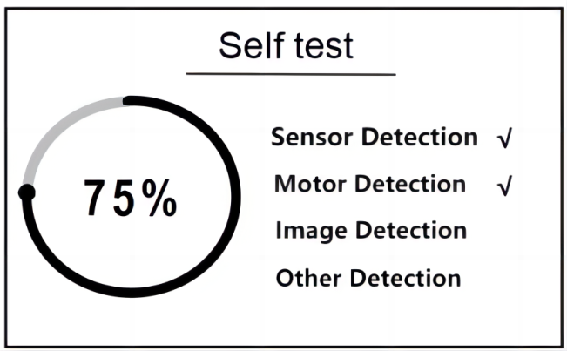 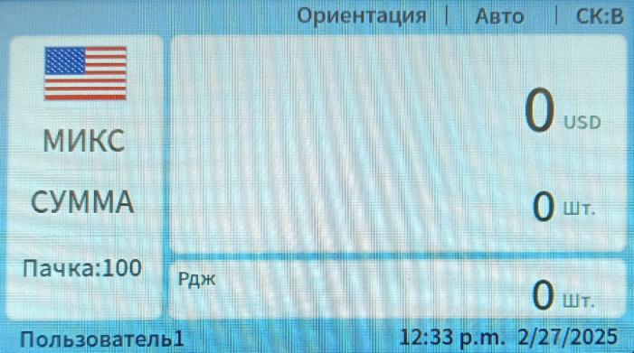

Рис. 5 Рис. 6

## 1.7 Размещение банкнот

1) Пожалуйста, отсортируйте банкноты по размеру и поместите их в отсек для банкнот. Если банкноты имеют сгибы или изгибы, их необходимо отсортировать заранее, чтобы обеспечить плавность подсчёта. Как показано на рисунке 7.2

2) В процессе подсчёта банкнот нужно отрегулировать ограничители на левой и правой сторонах устройства в соответствии с максимальным размером текущих банкнот, чтобы убедиться, что банкноты могут быть точно распознаны сенсорами. Например, при использовании долларов США сначала отсортируйте банкноты, затем отрегулируйте ограничители для банкнот по максимальному размеру и поместите их в отсек для подсчёта, как показано на Рисунке 7.1:

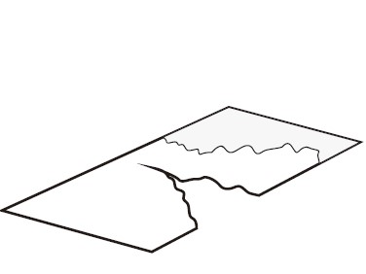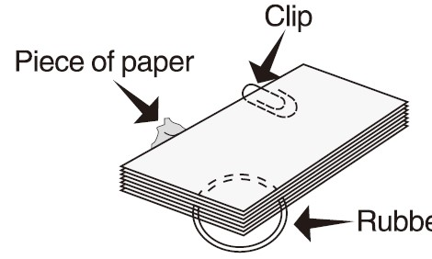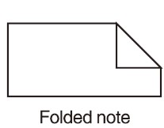

Ветхие банкноты

Клочки бумаги

Скре

пки

Резинки

Согнутые

Загнутые углы

Рис. 7.1

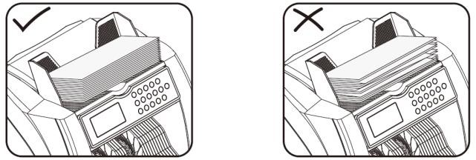

Рис.7.2

## 1.8 Код сообщения об ошибке подсчёта

|  |  |  |
| --- | --- | --- |
| **Код ошибки** | **Причина** | **Решение** |
| ERR-B001 | Пачка | Накопитель банкнот полон, очистите накопитель |
| ERR-B002 | Подозрительные Мг. | Пожалуйста, выровняйте банкноту по центру. |
| ERR-B003 | Подозрительные Мг. | Аномальное магнитное положение по бокам банкноты пожалуйста, выровняйте банкноту по центру. |
| ERR-B004 | Подозрительные Мг. | Аномальное количество магнитов в банкноте Проверьте банкноту или выровняйте её по центру. |
| ERR-B005 | Подозрительные Мг. | Ошибка магнитной кодировки в банкноте. Проверьте банкноту или выровняйте её по центру. |
| ERR-B006 | Подозрительное УФ | Обнаружена флуоресцентная реакция на банкноте. Проверьте, не была ли банкнота подвержена химической обработке или пересчитайте её. |
| ERR-B007 | Сдвоенные банкноты | Банкноты наложены друг на друга. Проверьте банкноты или отрегулируйте зазор подачи, затем пересчитайте их. |
| ERR-B008 | Половина банкноты | Обнаружена половина банкноты. Проверьте банкноту и снова пересчитайте банкноты. |
| ERR-B009 | Подозрительна длинна | Проверьте зазор подачи банкнот. |
| ERR-B010 | Подозрительная ширина | Проверьте банкноту или пересчитайте её. |
| ERR-B011 | Цепочка банкнот | Проверьте, не слишком ли свободен зазор подачи, и отрегулируйте его. |
| ERR-B012 | Ошибка распознования | Время обработки изображения истекло, снова пересчитайте банкноты |
| ERR-B013 | Ошибка: размер | Размер банкноты не совпадает, проверьте банкноту и зазор подачи машины |
| ERR-B014 | Банкнота не распознана | Банкнота не идентифицируется, проверьте банкноту и зазор подачи машины |
| ERR-B015 | Другая версия банкноты | Версия счета отличается от первой, проверьте настройку переключателя версий. Проверьте настройки версии банкнот. |
| ERR-B016 | Другая ориентация | Лицо банкноты не совпадает с первым. Проверьте, включена ли функция сортировки лиц. |
| ERR-B017 | Другая ориентация | Ориентация банкноты не совпадает с первой. Проверьте, включена ли функция сортировки по ориентации. |
| ERR-B018 | Перекос банкноты | Банкнота была подана с искривлением, что вызвало ошибку. Убедитесь, что банкноты правильно выровнены, и повторите подсчёт. |
| ERR-B019 | Подозрительная ИК | Обнаружена аномалия в инфракрасном изображении защитных элементов банкноты. Проверьте банкноту или снова пересчитайте её. |
| ERR-B020 | Подозрительное МГ | Обнаружена аномалия в инфракрасном изображении на магнитной полосе. Проверьте банкноту или снова пересчитайте её. |
| ERR-B021 | Повреждённая банкнота | На банкноте имеются отверстия или загнутые уголки. Извлеките эти банкноты и пересортируйте их перед повторным подсчётом. |
| ERR-B022 | Загнутые углы | Банкноты с загнутыми уголками. Отсортируйте такие банкноты и пересчитайте их. |
| ERR-B023 | Грязная банкнота | На поверхности банкноты имеются загрязнения. Очистите банкноту и повторите подсчёт. |
| ERR-B024 | Подозрительная ИК | Инфракрасная подпись 1 банкноты ненормальна, пожалуйста, проверьте банкноту или пересчитайте банкноту еще раз |
| ERR-B025 | Подозрительная ИК | Инфракрасная подпись 2 банкноты ненормальна, пожалуйста, проверьте банкноту или пересчитайте банкноту еще раз |
| ERR-B026 | Подозрительная ИК | Инфракрасная подпись 3 банкноты ненормальна, пожалуйста, проверьте банкноту или пересчитайте банкноту еще раз |
| ERR-B027 | Подозрительная ИК | Инфракрасная подпись 4 банкноты ненормальна, пожалуйста, проверьте банкноту или пересчитайте банкноту еще раз |
| ERR-B028 | Подозрительная ИК | Инфракрасная подпись 5 банкноты ненормальна, пожалуйста, проверьте банкноту или пересчитайте банкноту еще раз |
| ERR-B029 | Подозрительная ИК | Инфракрасная подпись 6 банкноты ненормальна, пожалуйста, проверьте банкноту или пересчитайте банкноту еще раз |
| ERR-B030 | Подозрительная ИК | Инфракрасная подпись 7 банкноты ненормальна, пожалуйста, проверьте банкноту или пересчитайте банкноту еще раз |
| ERR-B031 | Подозрительная ИК | Инфракрасная подпись 8 банкноты ненормальна, пожалуйста, проверьте банкноту или пересчитайте банкноту еще раз |
| ERR-B032 | Другая ориентация | Направление банкноты не совпадает с ориентацией первой банкноты, проверьте, включены ли функции сортировки по лицу и ориентации |
| ERR-B033 | Ошибка распознавания серийного номера | Серийный номер банкноты не был распознан. Проверьте банкноту или пересчитайте её. |
| ERR-B034 | Ошибка сравнения серийного номера | Обнаружено несовпадение серийных номеров на банкнотах. Проверьте банкноты или пересчитайте их. |
| ERR-B035 | Повторяющиеся серийные номера | Обнаружены дублирующиеся серийные номера. Проверьте банкноты и повторите подсчёт. |
| ERR-B036 | Подозрительная ИК | Инфракрасная подпись 9 банкноты ненормальна, пожалуйста, проверьте банкноту или пересчитайте банкноту еще раз |
| ERR-B037 | Подозрительная ИК | Инфракрасная подпись 10 банкноты ненормальна, пожалуйста, проверьте банкноту или пересчитайте банкноту еще раз |
| ERR-B038 | Подозрительная ИК | Инфракрасная подпись 11 банкноты ненормальна, пожалуйста, проверьте банкноту или пересчитайте банкноту еще раз |
| ERR-B049 | Подозрительная ИК | Инфракрасная подпись 12 банкноты ненормальна, пожалуйста, проверьте банкноту или пересчитайте банкноту еще раз |
| ERR-B040 | Подозрительная ИК | Инфракрасная подпись 13 банкноты ненормальна, пожалуйста, проверьте банкноту или пересчитайте банкноту еще раз |
| ERR-B041 | Подозрительная ИК | Инфракрасная подпись 14 банкноты ненормальна, пожалуйста, проверьте банкноту или пересчитайте банкноту еще раз |
| ERR-B042 | Подозрительная ИК | Инфракрасная подпись 15 банкноты ненормальна, пожалуйста, проверьте банкноту или пересчитайте банкноту еще раз |
| ERR-B043 | Сдвоенные банкноты | Обнаружены двойные купюры, пожалуйста, проверьте банкноты или пересчитайте их. |
| ERR-B044 | Сдвоенные банкноты | Обнаружены двойные купюры, пожалуйста, проверьте банкноты или пересчитайте их. |
| ERR-B045 | Сдвоенные банкноты | Обнаружены двойные купюры, пожалуйста, проверьте банкноты или пересчитайте их. |

# 2. пересчет банкнот

### 2.1 Описание интерфейса дисплея и сенсорного экрана

**1. Кнопка выбора валюты**

**2. Кнопка переключения режима пересчета**

**3. Включение суммирования**

**4. Размер фасовки**

**5. Пользователи**

1. **Время**

**7. Дата**

**8. Кол-во отбракованных банкнот**

**9. Количество подсчитанных банкнот**

**10. Сумма подсчитанных банкнот**

**11. Скорость подсчета**

**12. Режим авто/ручного старта**

**13. Отображение режима лицо/ориентации**

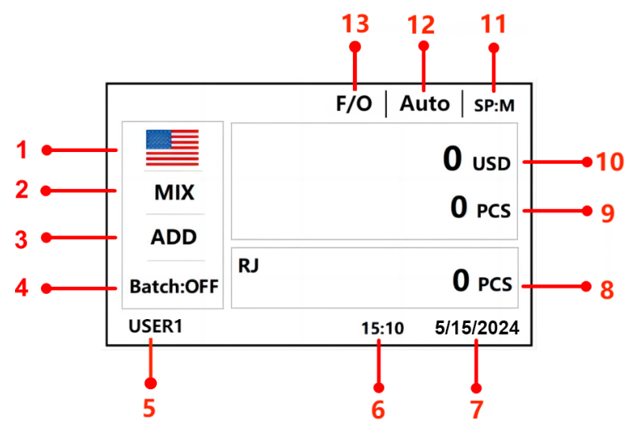

Рис. 8

### 2.1.2 Клавиши управления

 **Кнопка выбора валюты**

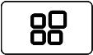 **Кнопка переключения режима пересчета**

 **Настройки**

 **Кнопка просмотра деталей подсчёта**

 **Кнопка накопленной функции**

 **Включение функции суммирования**

 **Кнопка печати данных**

 **Кнопка переключения скорости пересчета**

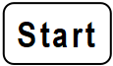 **Кнопка ручного запуска машины**

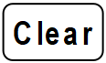 **Кнопка очистки (сброса)**

### 

### 2.1.3 Настройка автоматического/ручного режима

Нажмите кнопку «" для входа в интерфейс “Меню пользователя», как показано на рис. 9, коснитесь и выберите опцию «Авто/Ручной» для входа в автоматический выбор Ручного режима, как показано на рис. 10, коснитесь и выберите «автозапуск» или «Ручной запуск» в зависимости от ваших потребностей, а затем коснитесь кнопки "" в правом верхнем углу экрана или нажмите кнопку "CLEAR" для возврата в основной интерфейс.

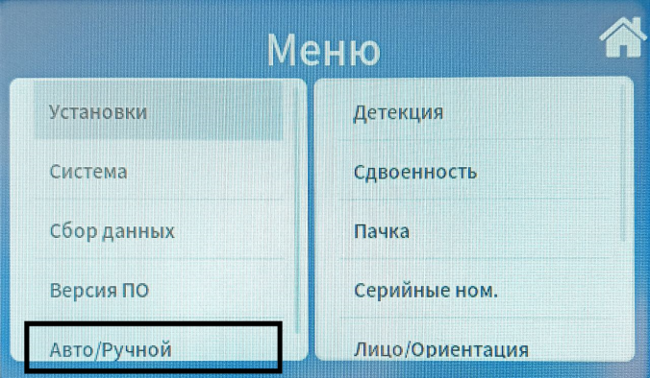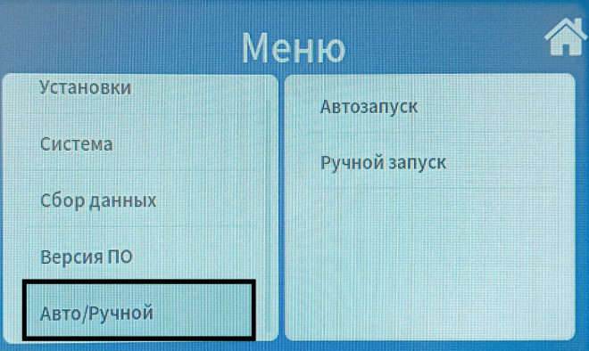

Рис. 9 Рис. 10

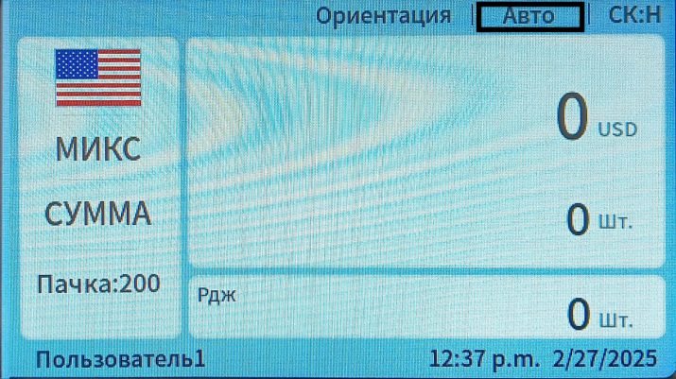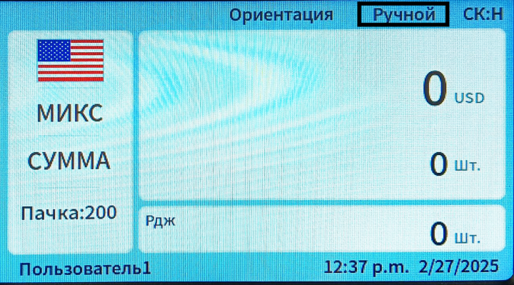

Рис. 11 Рис. 12

### 2.1.4 Выбор режима подсчёта

#### 2.1.4.1 Режим подсчёта одной валюты

В главном меню автомата, вы можете нажать кнопку""или нажать на "" логотипа в левом верхнем углу экрана, как показано на Рис. 13, войти в интерфейс «Список валют» для выбора валют разных стран, как показано на рис. 14:

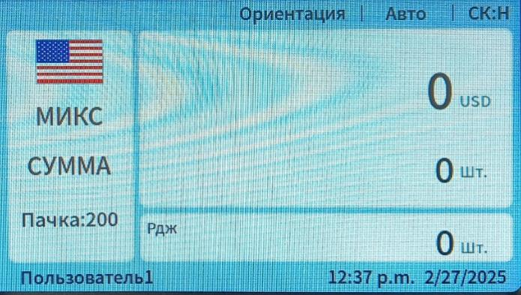 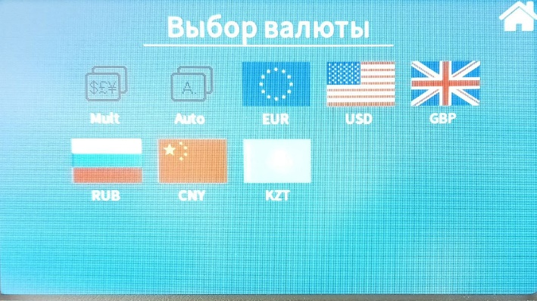

Рис. 13 Рис. 14

В качестве примера возьмем доллар. После нажатия кнопки"" экран вернется к основному интерфейсу, а в левом верхнем углу появится логотип "" указывающий на то, что аппарат находится в режиме подсчета купюр в долларах США.

Нажмите кнопку "" в левой части панели кнопок или нажмите кнопку "MIX" в левой части экрана дисплея, чтобы переключиться между тремя режимами подсчета. Три режима подсчета цикличны в соответствии с MIX-SDC-CNT, как показано на рис. 15 ниже.

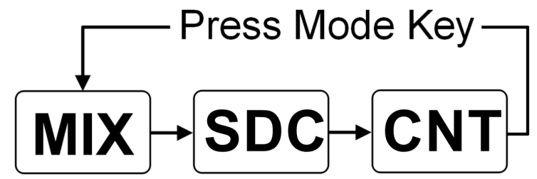

Рис. 15

#### 2.1.4.2 <МИКС> Режим подсчета смешанных номиналов

На рис. 16 ниже показан интерфейс режима подсчета смешанных номиналов в автоматическом режиме работы машины. В этом режиме машина будет пересчитывать все номиналы одной валюты и записывать подробную информацию о пересчитанных банкнотах, включая общую сумму и общее количество банкнот в кармане.

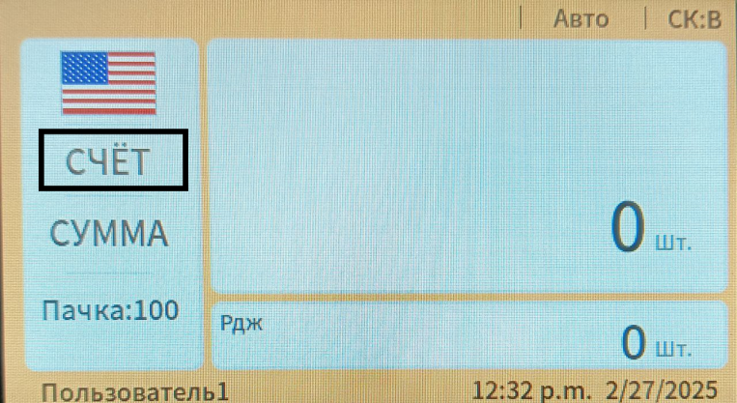

Рис. 18

Примечание: В режиме смешанного подсчета МИКС и режиме подсчета одного номинала НОМ машина проверяет защитные признаки банкнот: видимое изображение, Инфракрасное изображение, Магнитные метки, Ультрафиолетовые метки. В режиме простого счета “СЧЕТ” защитные признаки **НЕ ПРОВЕРЯЮТСЯ**.

#### 2.1.4.5 Мультивалютный режим счета

Мультивалютный счет: Валюты разных стран смешиваются вместе и помещаются в машину для подсчета, а количество и сумма каждой валюты отображаются в соответствии с названием валюты. Примечание: Машина может распознавать только поддерживаемую валюту, доступные в машине. Неподдерживаемые валюты будут выбрасываться в карман отбраковки. Сначала переключите режим счета машины в режим смешанного счета МИКС.

В основном интерфейсе нажмите кнопку "" слева или коснитесь знака "" в левом верхнем углу экрана дисплея, чтобы войти в интерфейс выбора валюты, как показано на рис. 19.

Затем нажмите "" Режим подсчета смешанных номиналов в нескольких странах, при этом экран дисплея автоматически переключится на основной интерфейс. На рис. 20 ниже показано:

 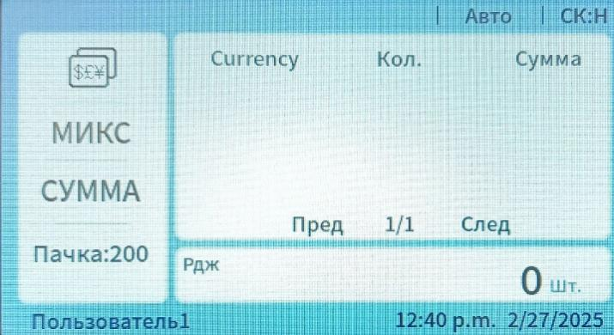

Рис. 19 Рис. 20

Пример: Положите банкноты (включая доллары, евро, фунты, канадские доллары) в машину для подсчета и пересчета. Детали подсчета показаны на рис. 21 ниже:

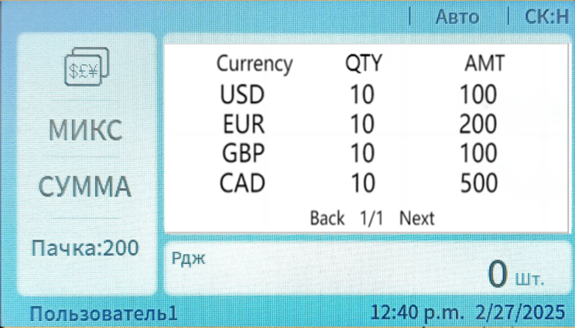

Рис. 21

#### 2.1.4.6 Режим автоматического распознавания валюты пересчета

Автоматическая определение валюты, помещаемых в машину. В процессе подсчета банкнот машина определяет банкноты всех номиналов одной валюты по первой распознанной банкноте. При распознавании банкнот другой валюты машина отбрасывает их в карман отбраковки. Машина может распознавать только валюту той страны, которая присутствует в машине.

Нажмите на "" кнопка в левой части основного интерфейса или нажмите кнопку "" знак в левом верхнем углу экрана, чтобы войти в интерфейс выбора валюты, как показано на рис. 22. Нажмите "****" Режим автоматического распознавания, и экран дисплея автоматически перейдет к основному интерфейсу после выбора, как показано на рис. 23 ниже:

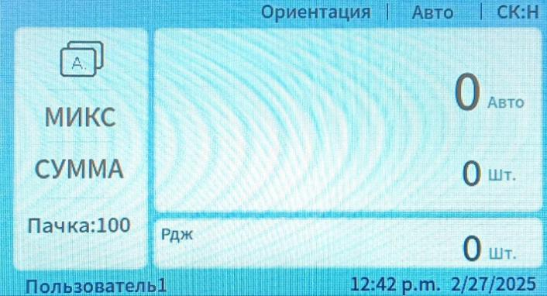

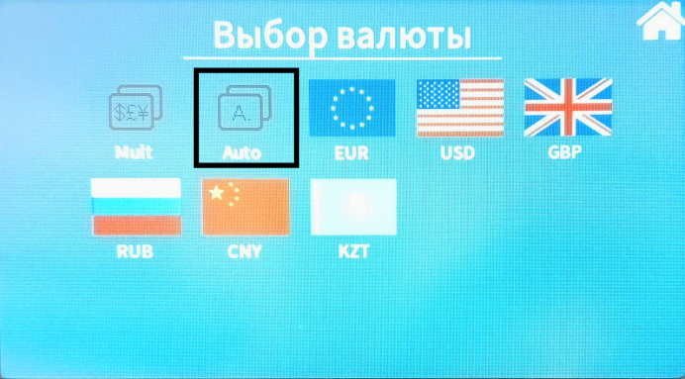

Рис. 22 Рис. 23

### 2.1.5 Настройка скорости пересчета

Машина оснащена тремя вариантами скорости счета: высокая скорость (1200PCS/min), средняя скорость (1000PCS/min) и низкая скорость (800PCS/min). В любом режиме счета вы можете переключаться между различными скоростями счета, нажимая на кнопку "" справа. Как показано на рис. 24 ниже, СК: С означает, что в данный момент машина находится в режиме средней скорости счета.

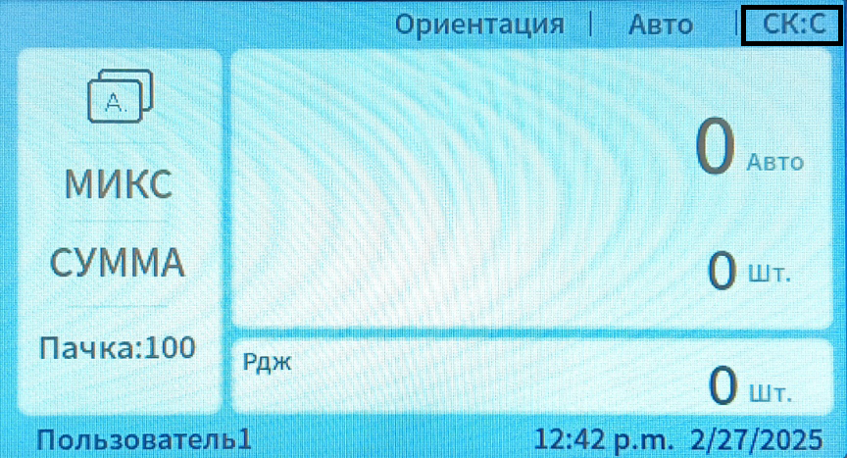

Рис. 24

В следующей таблице показаны соответствующие скорости счета для каждой передачи скорости счета в каждом режиме счета:

|  |  |  |  |
| --- | --- | --- | --- |
| Режим подсчета | H | M | L |
| МИКС | 1200 б-т/мин | 1000 PCS/мин | 800 PCS/мин |
| НОМ | 1200 PCS/мин | 1000 PCS/мин | 800 PCS/мин |
| СЧЕТ | 1200 PCS/мин | 1000 PCS/мин | 800 PCS/min |

### 2.1.6 Подробный результат

В режиме смешанного подсчета МИКС или режиме подсчета единичных номиналов SDC нажмите кнопку "" Кнопка на левой стороне лицевой рамки или прикоснитесь к области отображения подсчета суммы на экране после окончания подсчета монет, как показано на рис. 25, вы можете просмотреть детали подсчета, прикоснувшись к области поля, как показано на рис. 26, на примере USD.

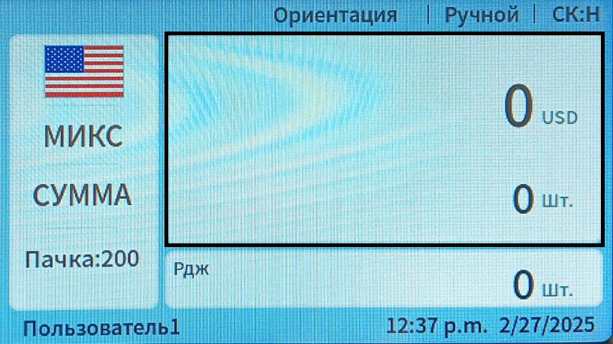 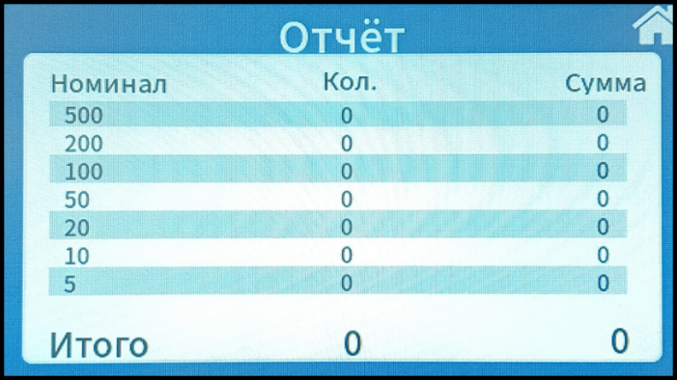

Рис. 25 Рис. 26

Этот интерфейс используется для просмотра количества и суммы банкнот каждого номинала, а также общей суммы всех банкнот. Чтобы выйти из интерфейса, нажмите кнопку "" в правом верхнем углу экрана или кнопку “CLEAR».

### 2.1.7 Просмотр причины отбраковки

После завершения подсчёта, если в кармане для подозрительных банкнот оказались купюры, можно проверить причину их отбраковки. Для этого коснитесь области отображения подозрительных банкнот, чтобы открыть соответствующий интерфейс, как показано на Рис. 27. Здесь можно просмотреть подробную информацию о подозрительных банкнотах, как показано на Рис. 28.

Если нужно выйти из текущего интерфейса, коснитесь кнопки "" в верхнем правом углу экрана или нажмите кнопку «CLEAR».

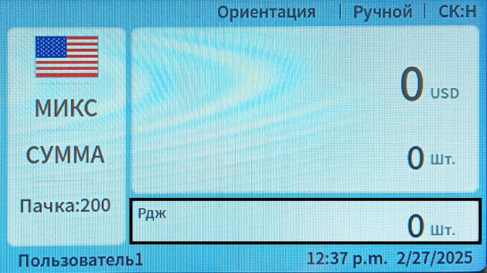 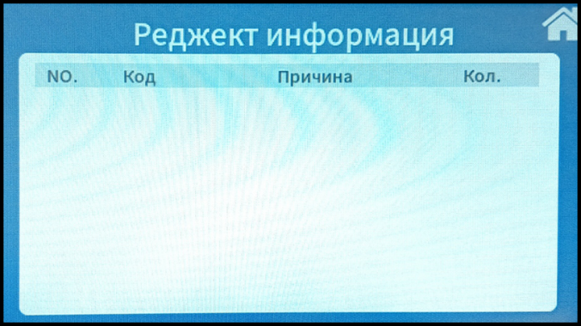

Рис. 27 Рис. 28

### 2.1.8 Просмотр серийных номеров

1) Эта функция работает в режимах МИКС (смешанный счёт) и НОМ (сортировка по номиналу).

2) После завершения подсчёта, если нужно проверить Серийные номера банкнот, нажмите кнопку "" или коснитесь области отображения суммы на экране, чтобы открыть интерфейс подробного результата. Затем нажмите кнопку "" или нажмите кнопку «Серийные ном.», как показано на рис. 29, чтобы войти в интерфейс серийных номеров, как показано на рис. 30 ниже. Коснитесь кнопок «Назад» и «Далее» в нижней части интерфейса, чтобы просмотреть серийный номер купюры. Если вам нужно выйти из текущего интерфейса, нажмите кнопку “" или нажмите кнопку «Очистить».

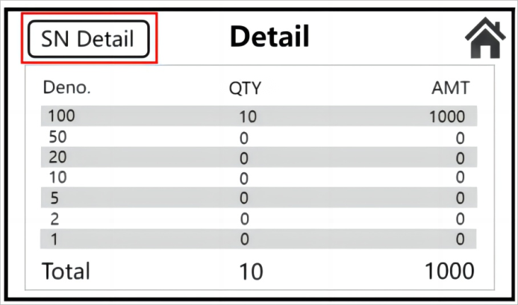 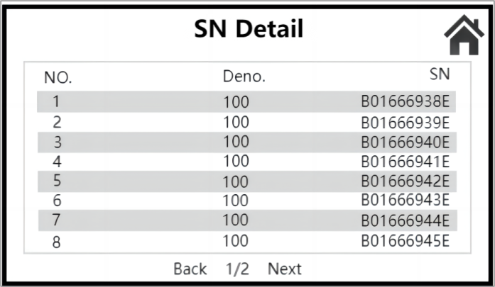

Рис. 29 Рис. 30

1. Функция просмотра серийного номера имеет переключатель, конкретные действия по переключению см. в разделе 2.1.11.3.

### 2.1.9 Настройки размера фасовки

#### 2.1.9.1 Установка размера фасовки

1) Нажмите кнопку "" на главном интерфейсе, и номер предустановки главного интерфейса будет переключаться между “10/25/50/100/200/Пачка», как показано на рис. 31, в левом нижнем углу главного интерфейса отображается логотип «Пачка: 10». Когда заданное число здесь «Пачка», машина по умолчанию принимает значение 200. Когда заданное число достигнет 200, машина автоматически остановится.

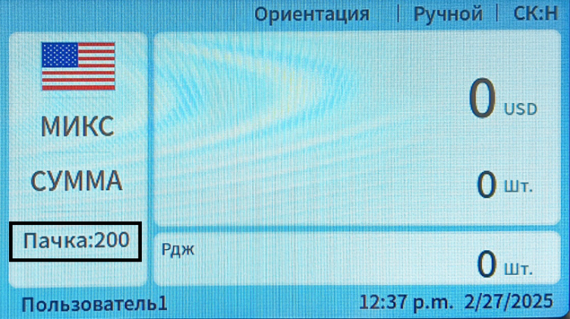

Рис. 31

2) Нажмите на область номера предустановки в основном интерфейсе, чтобы войти в интерфейс пользовательского номера предустановки, как показано на рис. 32 ниже, нажмите на цифровую клавиатуру внизу, чтобы ввести значение в пределах «1 ~ 200», а затем нажмите на кнопку «**√**» внизу, чтобы сохранить установленный номер предустановки и автоматически вернуться в основной интерфейс. Как показано на рис. 33, установите номер предустановки 155. Примечание: Если количество предустановок превышает 200, машина не сможет сохранить их, по умолчанию количество предустановок равно 200.

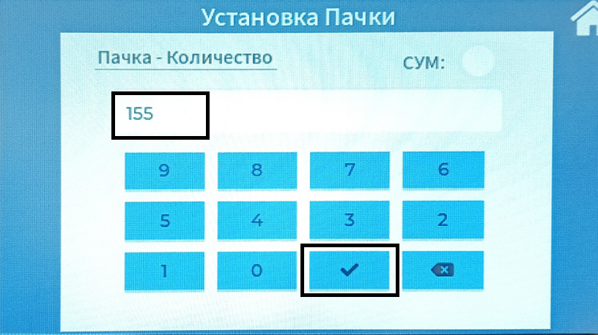 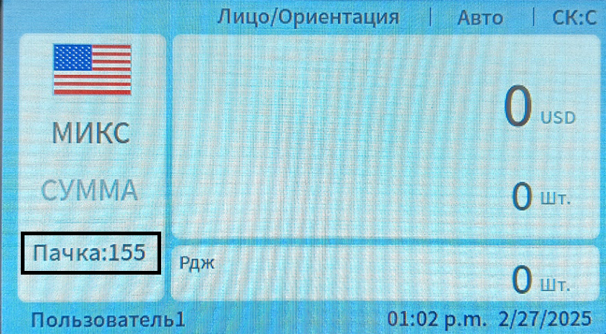

Рис. 32 Рис. 33

3) Нажмите кнопку "" нажмите кнопку для входа в интерфейс «Меню пользователя», нажмите и выберите опцию «Установки», как показано на рис. 34, нажмите опцию «Пачка» в правой части экрана, и интерфейс перейдет к интерфейсу настройки номера предустановки по умолчанию. По умолчанию задано значение «10/25/50/100», как показано на рис. 35.

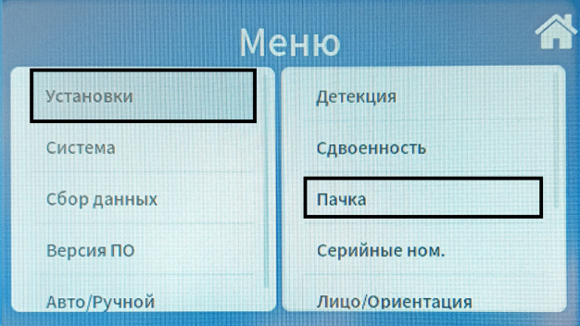 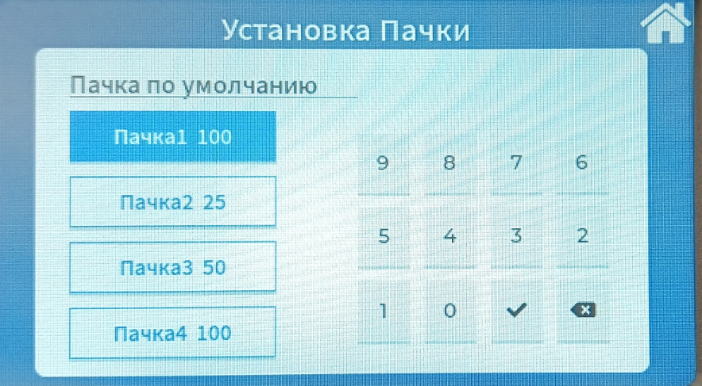

Рис. 34 Рис. 35

4) Если 4 набора предустановок по умолчанию не удовлетворяют требованиям клиентов, их можно изменить следующим образом:

1. Например, измените «Пачка1 10» на предустановленный номер «155». Сначала коснитесь экрана и выберите «Пачка1 10», как показано на рис. 36, а затем нажмите кнопку "" чтобы очистить исходный номер предустановки, как показано на рис. 37.

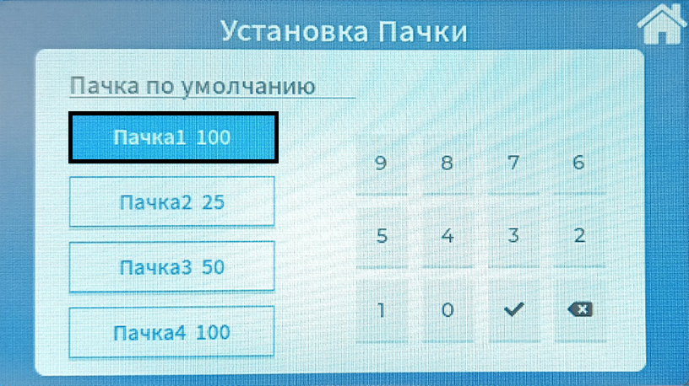 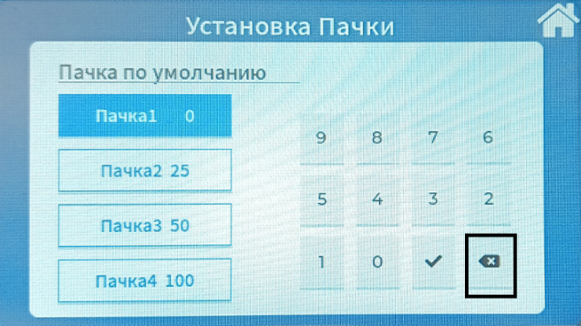

Рис. 36 Рис. 37

1. Затем поочередно нажмите кнопку с цифрами 1-5-5 справа, а затем нажмите "**√**" чтобы завершить установку номера предустановки, как показано на рис. 38. Положение номера предустановки главного интерфейса изменится на «Пачка: 155», как показано на рис. 39.

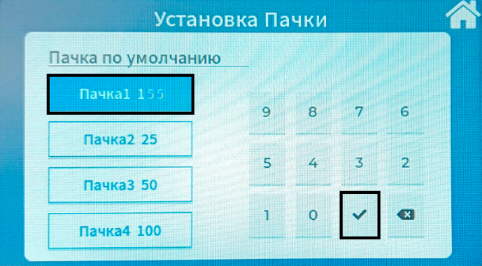 

Рис. 38 Рис. 39

1. В это время номер предустановки по умолчанию станет «155/25/50/100/». Если вам нужно изменить другие номера предустановок по умолчанию или восстановить исходный номер предустановки, выполните описанные выше действия.

#### 2.1.9.2 Предустановленные настройки суммы

1) Коснитесь области номеров предустановок в основном интерфейсе, чтобы войти в интерфейс пользовательских номеров предустановок. Как показано на рис. 40 и рис. 41.

 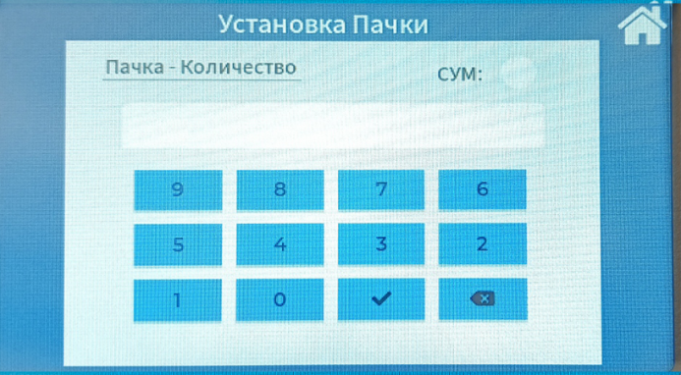

Рис. 40 Рис. 41

2) Нажмите кнопку за «Сумма» на сенсорном экране, измените  на , что означает включение функции предварительной настройки суммы, см. рис. 42, Сумма может быть задана в диапазоне «1 ~ 999999999», введите заданную сумму с помощью цифровой клавиатуры ниже, пример; Как показано на рис. 43, заданная сумма равна 500.

Затем нажмите кнопку «**√**», чтобы подтвердить сохранение, и машина автоматически вернется к основному интерфейсу.

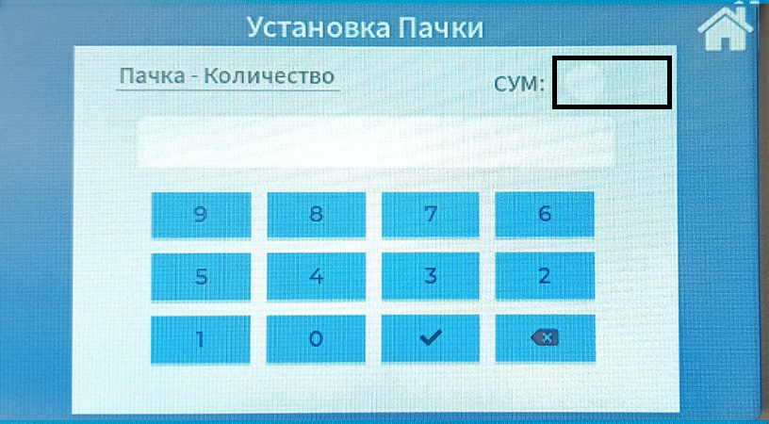 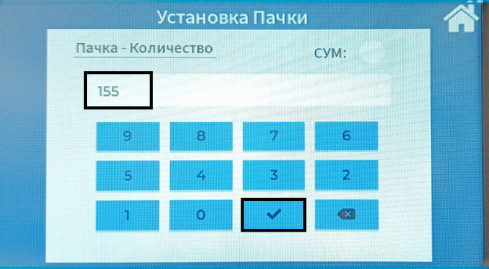

Рис. 42 Рис. 43

1. Как показано на рис. 44, в левом нижнем углу основного интерфейса отображается логотип «Сумма: 155» отображается в левом нижнем углу главного интерфейса. Примечание: Одновременно можно установить только одну из предустановок количества и суммы, и по умолчанию в машине установлена предустановка количества.

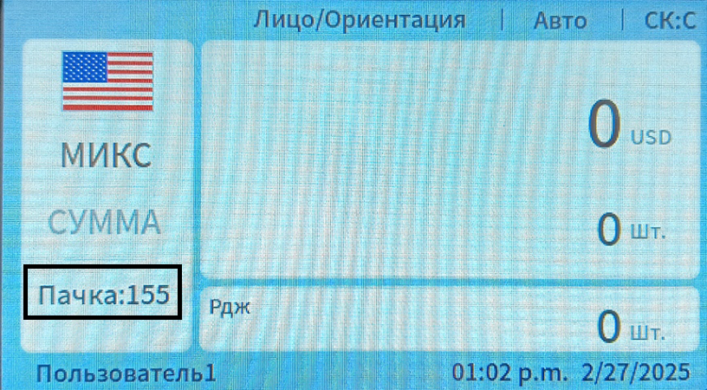

Рис. 44

### 2.1.10 Настройки режима накопления

В любом режиме подсчета вы можете включить функцию накопления машины, нажав кнопку "" на правой стороне или коснитесь позиции «Сумма» на экране. В то же время буквенный логотип «Сумма» в левой части главного интерфейса изменит цвет с серого на черный. На рис. 45 показано закрытое состояние режима накопления. На рис. 46 показано включенное состояние режима накопления.

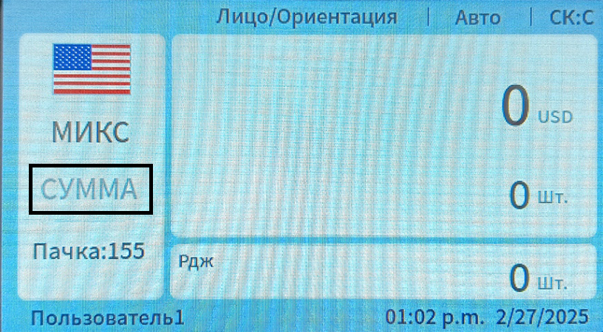 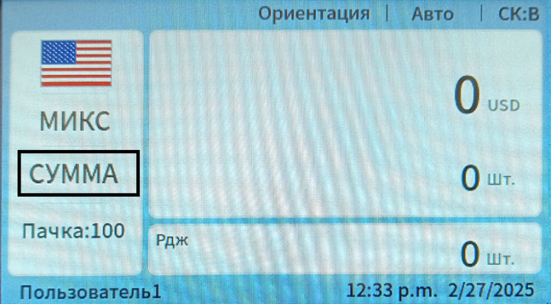

Рис. 45 Рис. 46

1) Функция накопления Выключена: Положите банкноту в машину для подсчета, и после подсчета машина покажет количество и сумму подсчитанных банкнот на этот раз. Вынув все банкноты из укладчика банкнот, положите их обратно для подсчета. После подсчета машина отобразит только информацию о банкнотах, подсчитанных в этот раз, но не информацию о банкнотах, подсчитанных ранее.

2) Включена функция накопления: Положите банкноту в машину для первого подсчета, и после завершения подсчета машина отобразит количество и сумму банкнот, подсчитанных в этот раз. Вынув все банкноты из укладчика банкнот, положите их обратно для второго подсчета. Если после подсчета банкнот не вынуть их из укладчика, машина отобразит количество и сумму банкнот, подсчитанных во второй раз. Когда банкноты будут извлечены из кармана, машина отобразит количество и сумму банкнот, подсчитанных во второй и в первый раз. В это время нажмите кнопку CLEAR, чтобы очистить информацию о первом подсчете, а затем нажмите кнопку CLEAR, чтобы очистить всю информацию о подсчете.

3) В процессе подсчета, если в банкнотах имеются дефекты или аномалии, результаты подсчета могут быть неточными, и машина автоматически удалит информацию о подсчитанных банкнотах и предложит пересчитать их заново.

4) При переключении валют в режиме авто-валюта функция накопления не работает.

### 2.1.11 Настройки пользователя

#### 2.1.11.1 Настройка уровня обнаружения подделок

1) Нажмите “” слева, чтобы войти в интерфейс «Меню», как показано на рис. 47. Затем выберите пункт «Установки» и войдите в интерфейс, как показано на рис. 48.

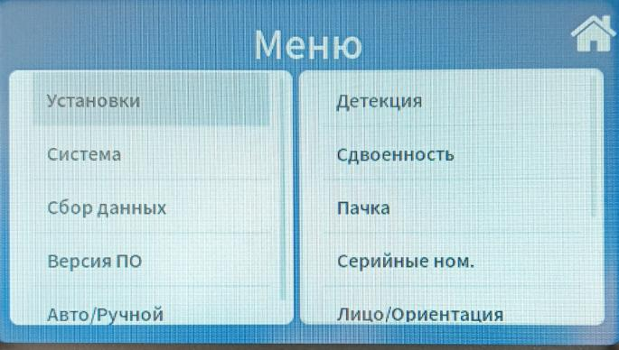 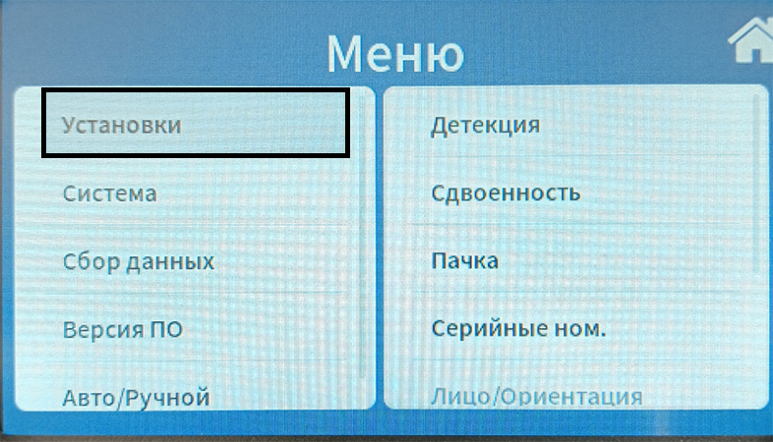

Рис. 47 Рис. 48

2) Как показано на рис. 49, нажмите первую кнопку «Детекция» на дисплее, чтобы войти в интерфейс настройки уровня обнаружения подделок. Перед входом в интерфейс необходимо ввести пароль ****, как показано на рис. 50.

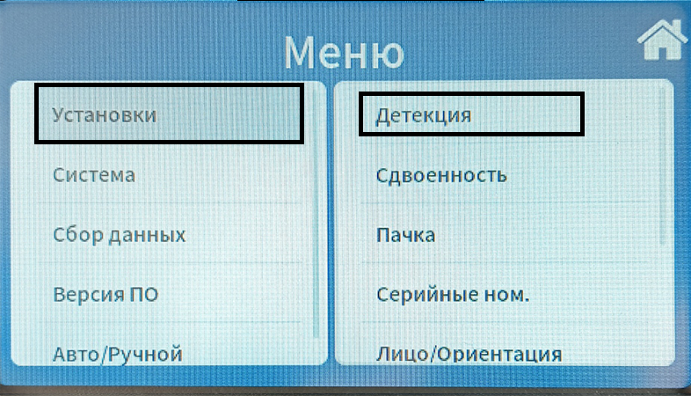 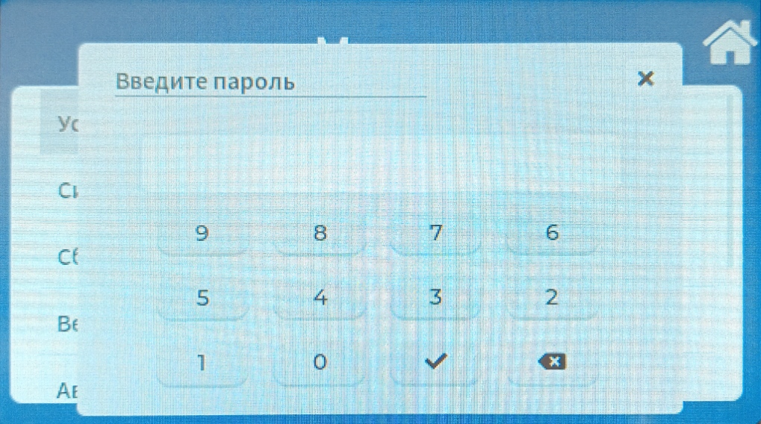

Рис. 49 Рис. 50

3) Клиенты могут выполнить соответствующие настройки уровня обнаружения подделок в зависимости от фактической потребности в подсчете, как показано на рис. 51.

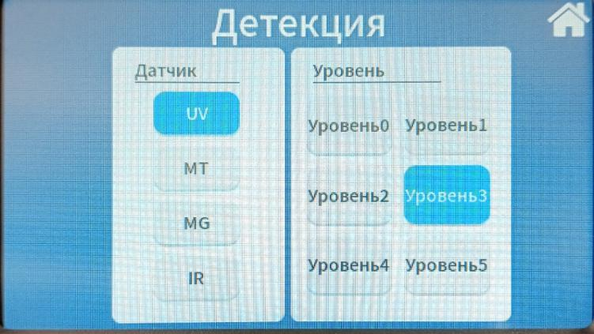

Рис. 51

4) Если клиент хочет изменить уровень обнаружения подделок MT, выполните следующие действия:

a. Как показано на рис. 52, нажмите на опцию «MT» в левой части экрана, по умолчанию установлен уровень «Уровень3».

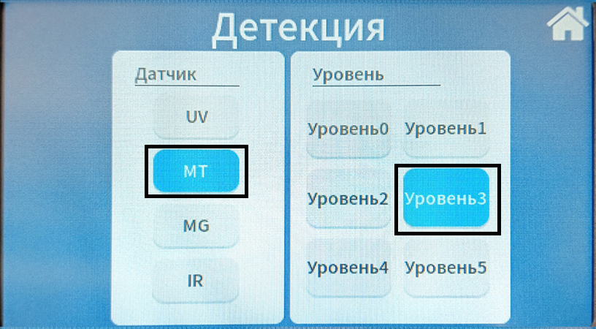

Рис. 52

b. Пример: Мы хотим улучшить уровень обнаружения подделок «MT». Мы выбираем «Уровень 4», а каждый уровень обнаружения подделок имеет 6 передач, варьирующихся от 0 до 5. 0 представляет собой способность обнаруживать подделки вне, 1 - самую слабую способность обнаруживать подделки. Низкий уровень обнаружения повышает плавность подсчета подлинных банкнот, но в то же время снижает способность выявлять фальшивые банкноты, в то время как высокий уровень обнаружения повышает способность выявлять фальшивые банкноты, но в то же время может привести к появлению сообщений об ошибках. Клиент может изменить значение передачи в соответствии с фактической потребностью, как показано на рис. 53. После выбора машина может автоматически сохранить настройки. Нажмите “”в правом верхнем углу экрана, чтобы вернуться к основному интерфейсу, или нажмите кнопку “CLEAR», чтобы вернуться к предыдущему интерфейсу.

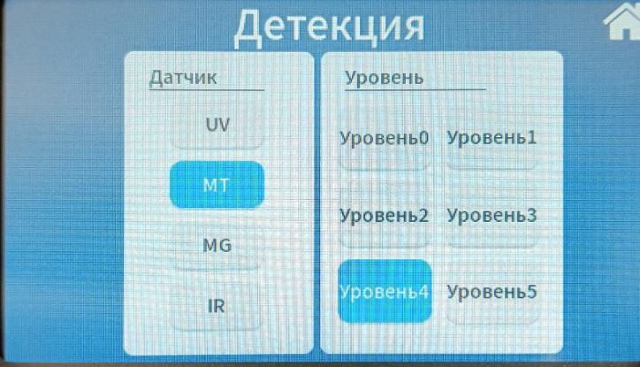

Рис. 53

#### 2.1.11.2 Настройка Сдвоенность

1) Нажмите “” слева, чтобы войти в интерфейс «Меню пользователя», как показано на рис. 54. Затем нажмите «Настройка предпочтений» и войдите в интерфейс, как показано на рис. 55.

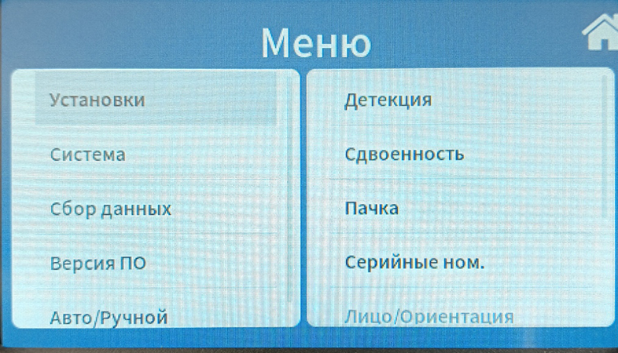 

Рис. 54 Рис. 55

2) Как показано на рис. 56, нажмите вторую опцию «Сдвоенность», чтобы войти в интерфейс настройки Сдвоенности. Введите пароль **** перед входом в интерфейс, как показано на Рис. 57.

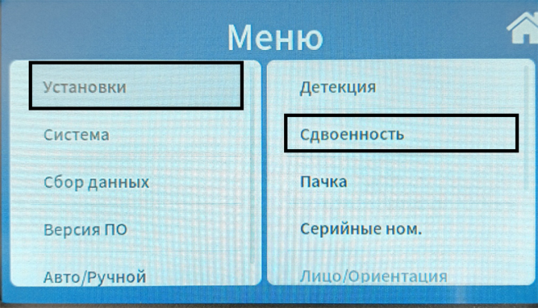 

Рис. 56 Рис. 57

3）Клиент может установить уровень обнаружения сдвоенных банкнот в интерфейсе, как показано на рис. 58. Для уровня обнаружения предусмотрено 6 ступеней в диапазоне от 0 до 5. 0 означает, что способность обнаруживать подделки отсутствует, 1 - самая слабая способность обнаруживать подделки, а 5 - самая сильная способность обнаруживать подделки. Низкий уровень обнаружения повышает плавность подсчета подлинных банкнот, но в то же время снижает способность выявлять двойные банкноты, в то время как высокий уровень обнаружения повышает способность выявлять двойные банкноты, но в то же время может привести к появлению сообщений об ошибках сдвоенности. Поэтому, если количество ошибок сдвоенности велико, можно снизить уровень обнаружения сдвоенности, а если двойные банкноты не удается отловить, можно повысить уровень обнаружения сдвоенности. Клиенты могут изменять уровень обнаружения в соответствии со своими реальными потребностями. После выбора машина автоматически сохранит его. Нажмите “”в правом верхнем углу экрана, чтобы вернуться к основному интерфейсу, или нажмите кнопку «CLEAR», чтобы вернуться к предыдущему интерфейсу.



Рис. 58

#### 2.1.11.3 Настройка функции переключателя серийного номера

1) Нажмите “” в левом верхнем углу чтоб войти в “Меню” показано на Рис. 59. Затем нажмите “Установки” и войдите в интерфейс как показано на Рис. 60.

 

Рис. 59 Рис. 60

2) Как показано на рис. 61, нажмите опцию «Серийный номер», чтобы войти в интерфейс настройки переключателя серийного номера, как показано на рис. 62. В этом интерфейсе можно настроить считывание серийного номера и сравнение серийных номеров. Надпись «Чтение» ВКЛ в левой части интерфейса означает включение функции считывания серийного номера, а Откл - выключение функции считывания серийного номера. Эта функция доступна только в режиме МИКС и НОМ. В режиме Чтения машина будет считывать серийные номера распознанной валюты (см. 2.1.8). Надпись «Чтение» Вкл на правой стороне интерфейса означает включение функции сравнения серийных номеров, Откл - выключение функции сравнения серийных номеров. Эта функция доступна только для валют, для которых разработаны серийные функция сравнения номеров, если включен параметр «Чтение». Нажмите “”в правом верхнем углу экрана, чтобы вернуться к основному интерфейсу, или нажмите кнопку «CLEAR», чтобы вернуться к предыдущему интерфейсу.

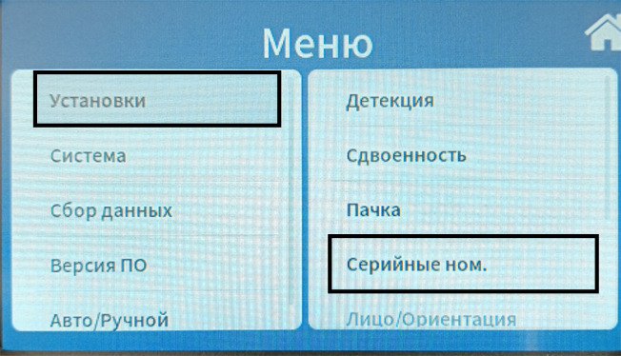 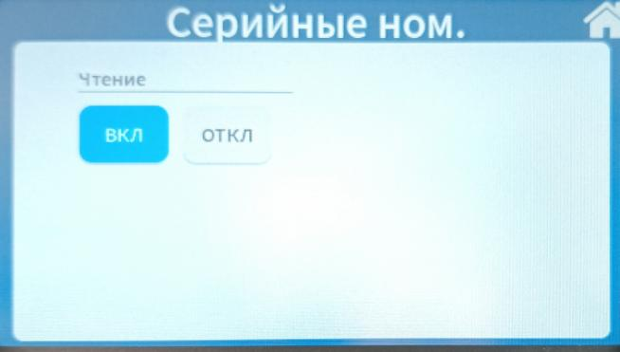

Рис. 61 Рис. 62

#### 2.1.11.4 Настройки функции Лицо/ориентация

1) Нажмите кнопку слева, “” чтобы войти в интерфейс «Меню пользователя», как показано на рис. 63. Затем выберите пункт «Настройка предпочтений» и войдите в интерфейс, как показано на рис. 64.

 

Рис. 63 Рис. 64

Как на рис. 65, коснитесь пятой опции «Face/Ort», чтобы войти в интерфейс настройки функции Face/Ort, как на рис. 66, в котором клиент может настроить переключатель функции Face и Ort. 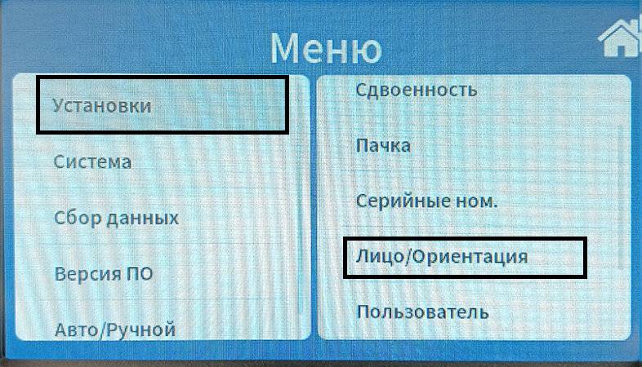 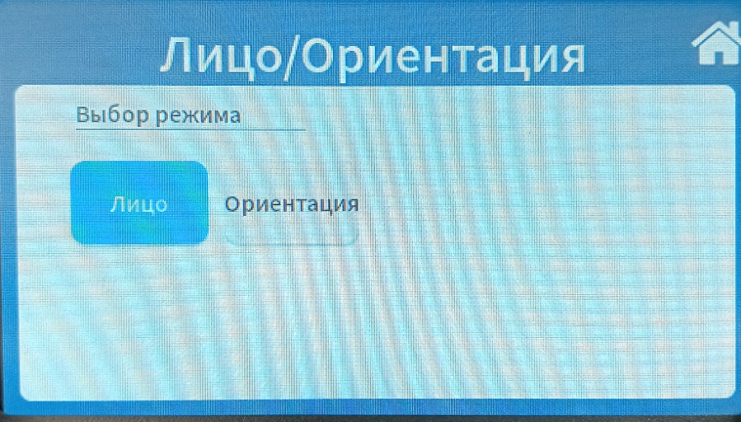

Рис. 65 Рис. 66

1. Если цвет фона обеих кнопок серый, это означает, что функции Face и Ort отключены. Нажмите кнопку “” в правом верхнем углу экрана, чтобы вернуться в основной интерфейс. Как показано на рис. 67, информация Face/Ort не отображается в правой верхней области основного интерфейса.

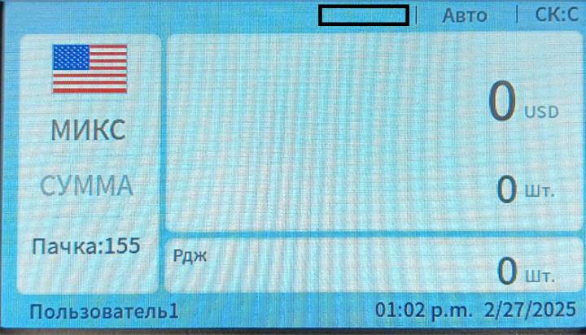

Рис. 67

1. При нажатии на кнопку «FACE» цвет фона кнопки меняется на синий, как показано на рис. 68. Нажмите кнопку “”в правом верхнем углу экрана, чтобы вернуться в основной интерфейс. В правом верхнем углу основного интерфейса отображается сообщение «FACE», как показано на рис. 69. Пересчитайте банкноты в этот момент, машина примет лицо первой банкноты за стандарт, а банкноты с другими лицами будут отброшены в карман для отбраковки.

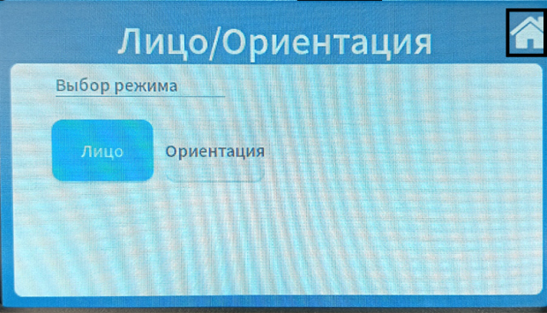 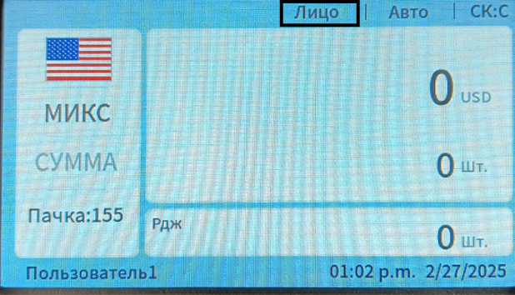

Рис. 68 Рис. 69

1. При нажатии на кнопку «Ort» цвет фона кнопки меняется на синий, как показано на рис. 70. Нажмите кнопку “”в правом верхнем углу экрана, чтобы вернуться в основной интерфейс. В правом верхнем углу основного интерфейса отображается сообщение «ORT», как показано на рис. 71. Подсчет банкнот В этот момент машина примет ориентацию первой банкноты за стандарт, а банкноты с другой ориентацией будут отброшены в карман для отбраковки.

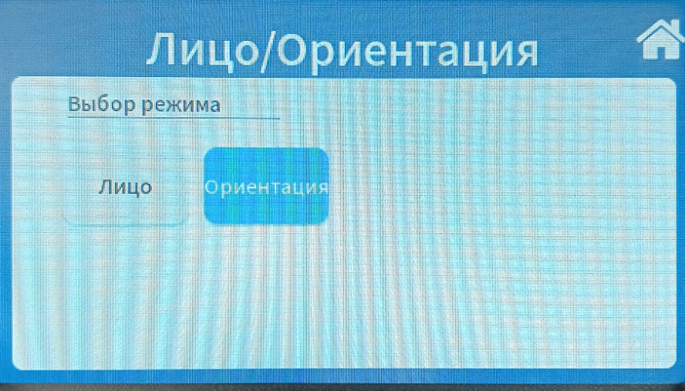 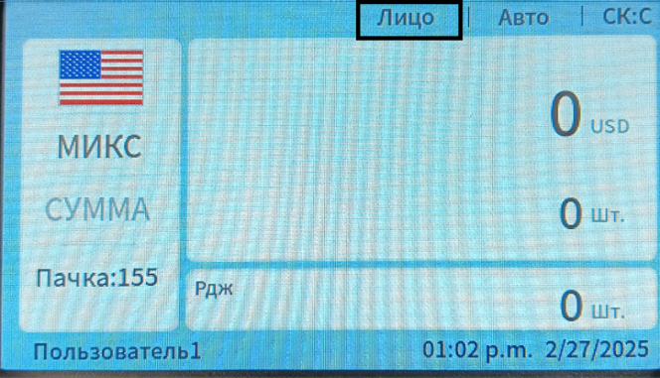

Рис. 70 Рис. 71

1. Если выбраны обе кнопки «Лицо» и «Орт», цвет фона обеих кнопок меняется на синий, как показано на рис. 72. Нажмите кнопку “” в правом верхнем углу экрана, чтобы вернуться в основной интерфейс. В правом верхнем углу основного интерфейса отображается сообщение «F/O», как показано на рис. 73. Подсчет банкнот В этот момент машина примет лицо и ориентацию первой банкноты за стандарт, а банкноты с другими лицами и ориентацией будут отброшены в карман для отбраковки.

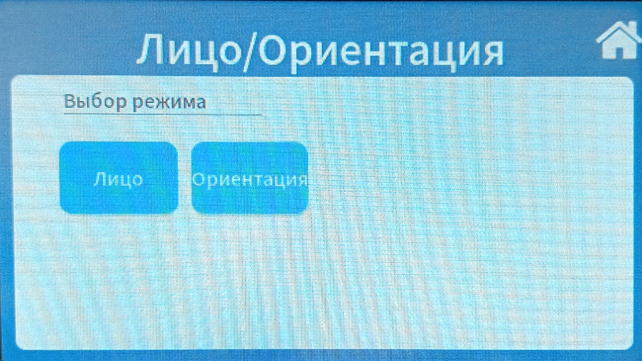 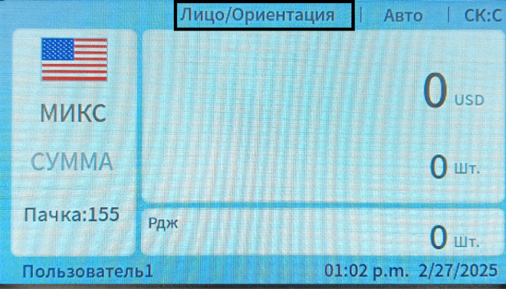

Рис. 72 Рис. 73

Совет: рекомендуется использовать эту функцию для упорядочивания лица, прежде чем упорядочивать Ort.

#### 2.1.11.5 Переключение двухпользовательского режима работы

1) Нажмите кнопку “” слева, чтобы войти в интерфейс «Меню пользователя», как показано на Рис. 74. Затем нажмите «Настройка предпочтений» и войдите в интерфейс, как показано на рис. 75.

 

Рис. 74 Рис. 75

1. Как на рис. 76, сдвиньте вверх правый интерфейс, коснитесь шестой опции «Пользователь», чтобы войти в интерфейс настроек переключения двухпользовательского режима, как на рис. 77, в этом интерфейсе клиент может переключать пользовательский режим.

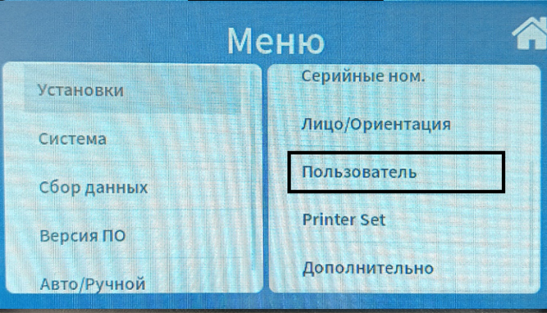 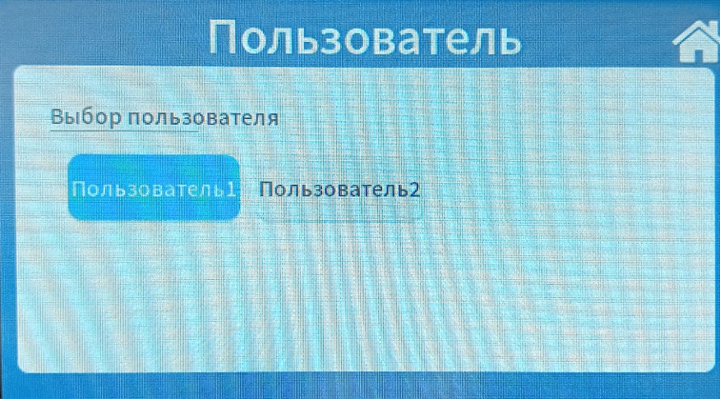

Рис. 76 Рис. 77

3）Как показано на рис. 78, когда выбрано USER1, это означает, что теперь устройство находится в режиме пользователя 1. Нажмите кнопку « » в правом верхнем углу экрана, чтобы вернуться в основной интерфейс. Как показано на рис. 79, в левом нижнем углу основного интерфейса отображается «USER1».

 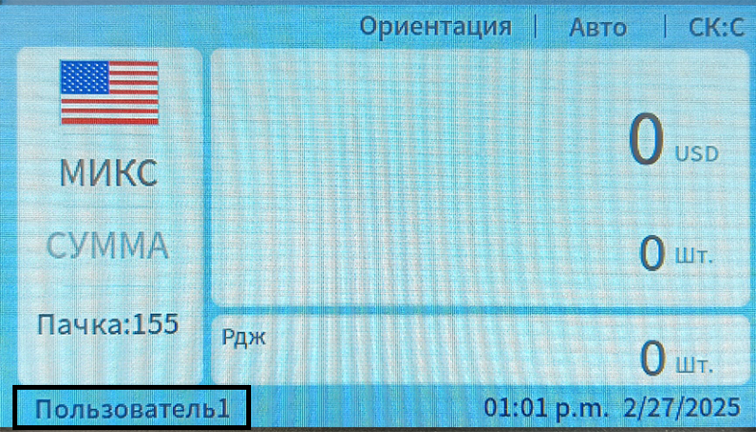

Рис. 78 Рис. 79

4) Как показано на рис. 80, если выбран пункт USER2, это означает, что вы находитесь в режиме пользователя 2. Нажмите кнопку « » в правом верхнем углу экрана, чтобы вернуться в основной интерфейс. Как показано на рис. 81, в левом нижнем углу основного интерфейса отображается «USER2».

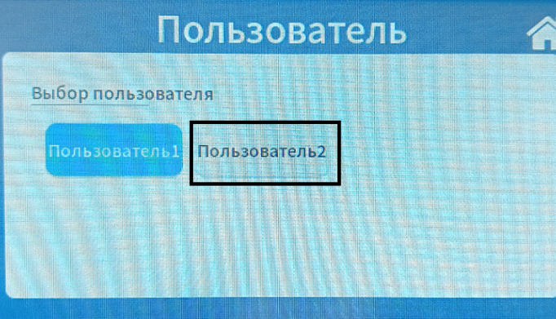 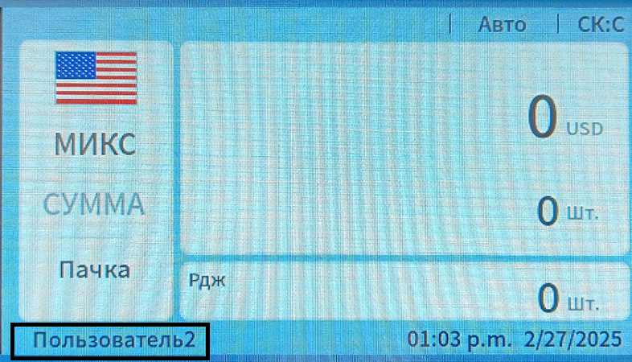

Рис. 80 Рис. 81

#### 2.1.11.6 Настройки функции сортировки по версиям

1） Нажмите кнопку “” слева, чтобы войти в интерфейс «Меню пользователя», как показано на рис. 82. Затем нажмите «Настройка предпочтений» и войдите в интерфейс, как показано на рис. 83.

 

Рис. 82 Рис. 83

2）Нажмите седьмую опцию «More», чтобы войти в интерфейс, как на рис. 84. Клиенты могут установить переключатель функции сортировки версий в этом интерфейсе, Включить означает, что функция сортировки версий включена, Выключить означает, что функция сортировки версий выключена, эта функция доступна только в режиме SDC, в режиме сортировки версий, машина будет отбрасывать различные версии банкнот в карман для отбраковки, и одна и та же версия будет помещена в укладчик. По умолчанию эта функция выключена, после ее выбора тень изменится с серой на синюю, как на рис. 85, машина может сохранить ее автоматически. Нажмите на кнопку “” в правом верхнем углу экрана, чтобы вернуться к основному интерфейсу, или нажмите кнопку «CLEAR», чтобы вернуться к предыдущему интерфейсу.

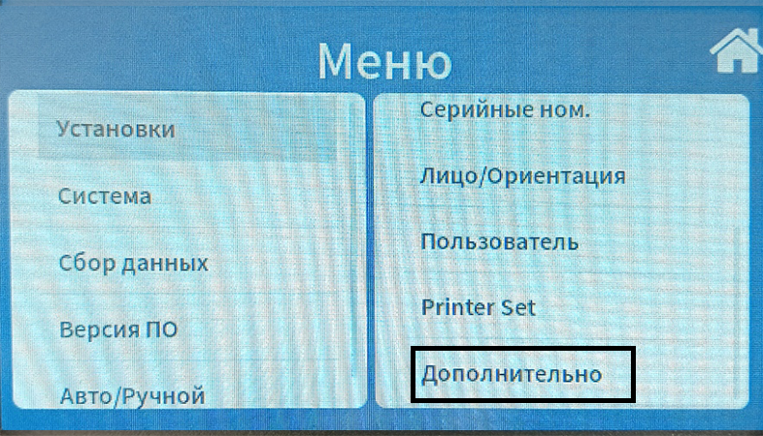 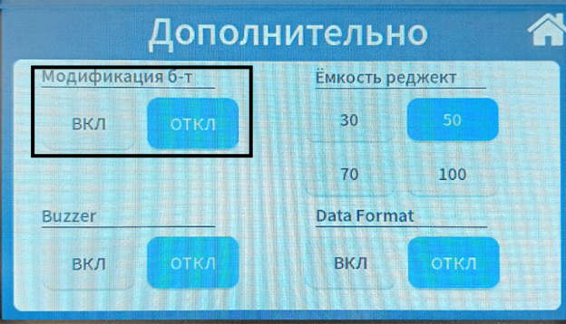

Рис. 84 Рис. 85

#### 2.1.11.7 Настройка мощности отбраковки банкнот

1） Нажмите на “”слева, чтобы войти в интерфейс «Меню пользователя», как показано на рис. 86. Затем нажмите «Настройка предпочтений» и войдите в интерфейс, как показано на рис. 87.

 

Рис. 86 Рис. 87

2）Как показано на рис. 88, нажмите седьмую опцию «Больше», чтобы войти в интерфейс. В этом интерфейсе клиенты могут выбрать емкость бункера для отходов. По умолчанию используется значение 50, как показано на рис. 89 ниже. Существует четыре значения емкости: 25/50/70/100. Клиенты могут выбирать в соответствии с их собственными требованиями, после выбора, цвет фона от серого до синего, машина автоматически сохранит его. Нажмите кнопку “”в правом верхнем углу экрана, чтобы вернуться к основному интерфейсу, или нажмите кнопку “CLEAR», чтобы вернуться к предыдущему интерфейсу. Примечание: Вместимость 100 основана на плоскостности банкнот, если учитываемые банкноты слишком помятые или мягкие, пожалуйста, уменьшите значение вместимости отбраковки.

#### 37 40

Рис. 88 Рис. 89

### 2.1.12 Настройки системы

#### 2.1.12.1 Настройки даты и времени

1） Нажмите кнопку “” в левом углу “User Menu” Как показано на Рис. 90. Затем нажмите «Настройка предпочтений» и войдите в интерфейс, как показано на рис. 91.

 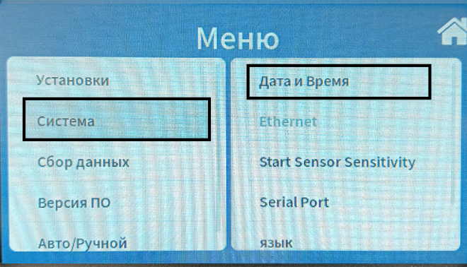

Рис. 90 Рис. 91

1. Нажмите первую опцию «Дата и время», чтобы войти в интерфейс, как показано на рис. 92 ниже. Коснитесь значения времени и даты, в интерфейсе появится цифровая клавиатура, как показано на рис. 93, в это время клиент может изменить время и дату в соответствии со своими потребностями. После внесения изменений машина автоматически сохранится. Нажмите на “” в правом верхнем углу экрана, чтобы вернуться к основному интерфейсу, или нажмите кнопку «CLEAR», чтобы вернуться к предыдущему интерфейсу.

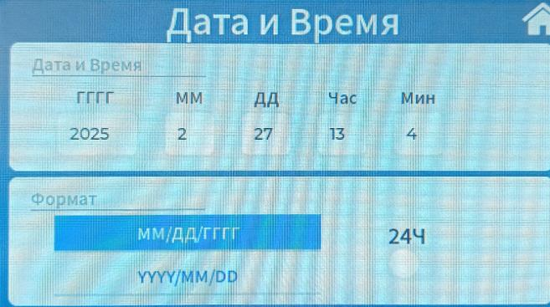 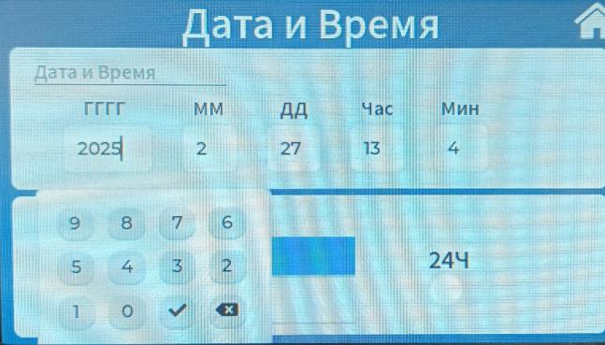

Рис. 92 Рис. 93

#### 2.1.12.2 Настройка внешнего последовательного порта

1) Нажмите кнопку “”слева, чтобы войти в интерфейс «Меню пользователя», как показано на рис. 94. Затем нажмите «Настройка предпочтений» и войдите в интерфейс, как показано на рис. 95.

 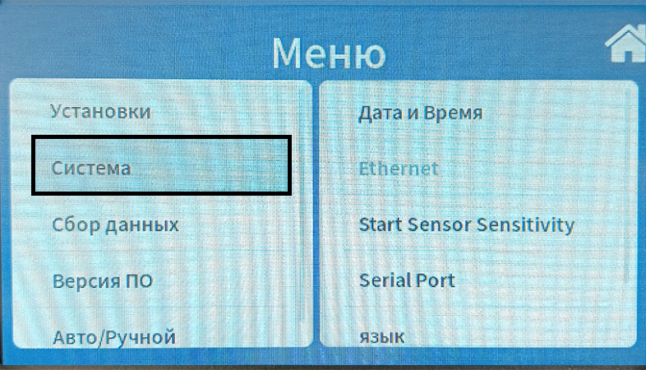

Рис. 94 Рис. 95

2) Как показано на рис. 96, нажмите «Serial Port», чтобы войти в интерфейс настройки внешнего последовательного порта. В левой части интерфейса можно выбрать принтер и ПК, цвет фона соответствующего последовательного порта изменится на синий. Как показано на рис. 97, интерфейс предназначен для выбора принтера. После выбора можно переключить только скорость передачи данных принтера, при этом цвет фона соответствующего значения скорости передачи данных изменится на синий, и машина сможет автоматически сохранить настройки. Нажмите кнопку “” в правом верхнем углу экрана, чтобы вернуться к основному интерфейсу, или нажмите клавишу «CLEAR», чтобы вернуться к предыдущему интерфейсу.

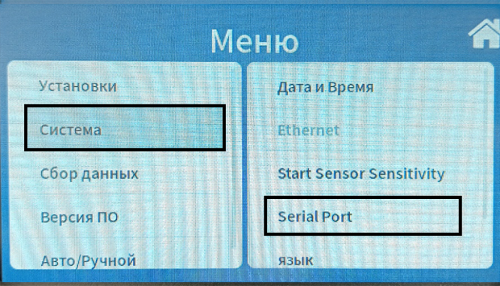 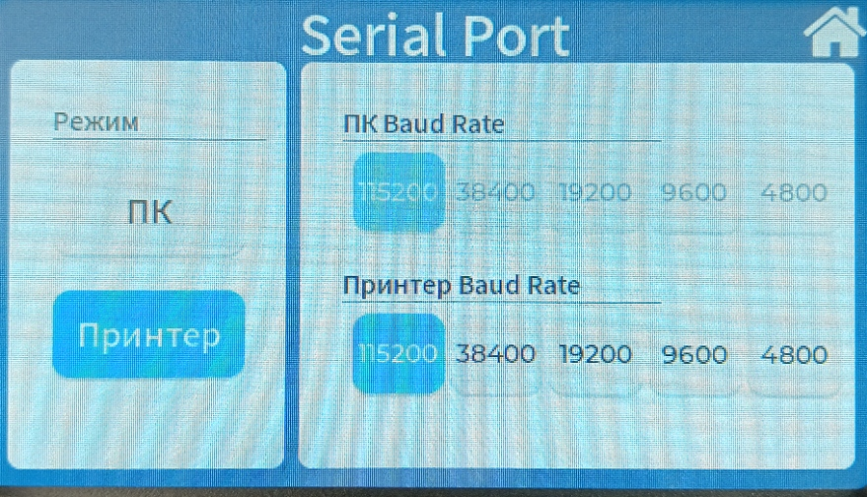

Рис. 96 Рис. 97

3) Подключите принтер к источнику питания, подсоедините один конец линии передачи данных в коробке для принтера к принтеру, а другой конец - к интерфейсу RS232 машины.

4) После того как внешний принтер подключен и готов к печати, нажмите клавишу “”для печати непосредственно из основного интерфейса или интерфейса списка подсчета, и принтер распечатает данные подсчета. Формат распечатки показан на рис. 98 ниже.

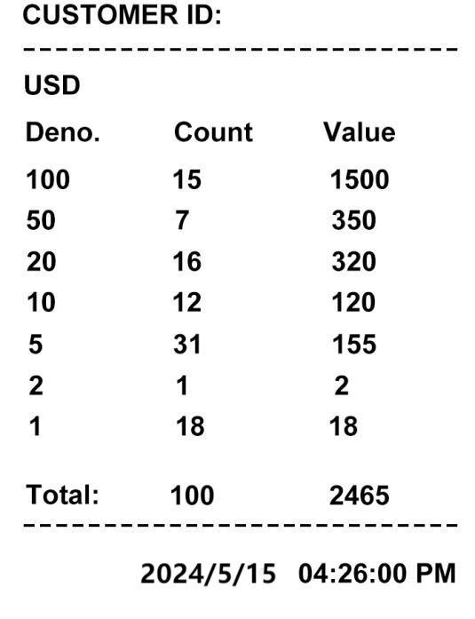

Рис. 98

#### 2.1.12.3 Настройка языка

1) Нажмите кнопку “” слева, чтобы войти в интерфейс «Меню пользователя», как показано на рис. 99. Затем нажмите «Настройка предпочтений» и войдите в интерфейс, как показано на рис. 100.

 

Рис. 99 Рис. 100

2) Как показано на рис. 101, нажмите «Язык», чтобы войти в интерфейс настройки языка. Язык, отображаемый в интерфейсе, может быть выбран в соответствии с потребностями пользователя, после выбора соответствующего языка цвет фона изменится на синий, как показано на рис. 102, машина может автоматически сохранить настройки. Нажмите кнопку “” в правом верхнем углу экрана или нажмите кнопку «CLEAR», когда появится сообщение о необходимости перезагрузки для настройки выбранного языка.

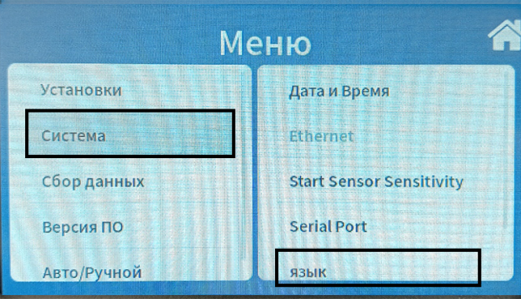 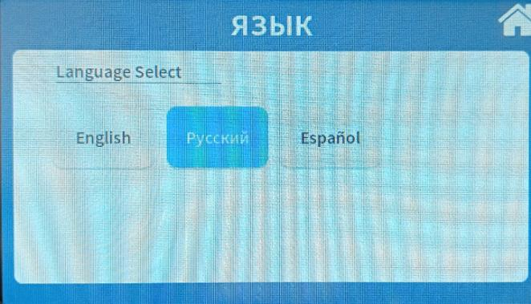

Рис. 101 Рис. 102

#### 2.1.12.4 Восстановление заводских настроек

1) Нажмите на “”слева, чтобы войти в интерфейс «Меню пользователя», как показано на рис. 103. Затем нажмите «Настройка предпочтений» и войдите в интерфейс, как показано на рис. 104.

 

Рис. 103 Рис. 104

2) Как показано на рис. 105, нажмите на опцию «Восстановить заводские настройки», чтобы войти в интерфейс заводских настроек, как показано на рис. 106.

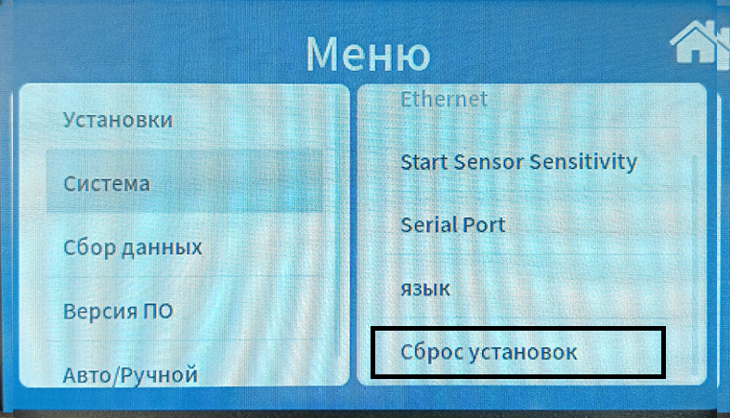 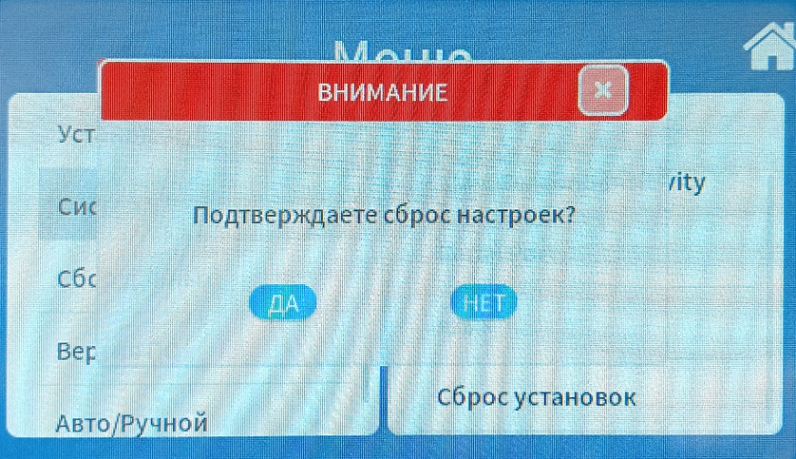

Рис. 105 Рис. 106

3) Нажмите кнопку «YES» для восстановления заводских настроек, все остальные настройки, кроме начальных настроек времени и даты, будут восстановлены до исходного состояния. После восстановления заводских настроек перезагрузите аппарат, как показано на рис. 107 ниже:

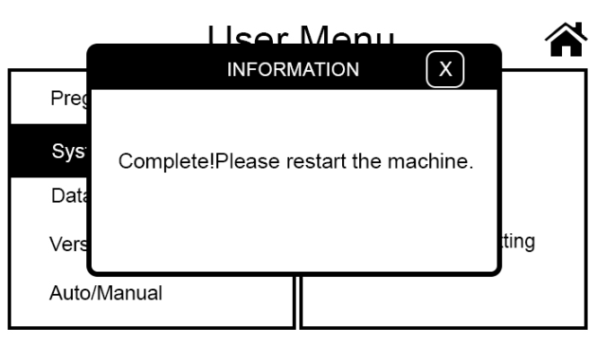

Рис. 107

### 2.1.13 Сбор данных

#### 2.1.13.1 Настройка полного сбора данных

1) Вставьте U-диск перед сбором, как показано на рис. 108.

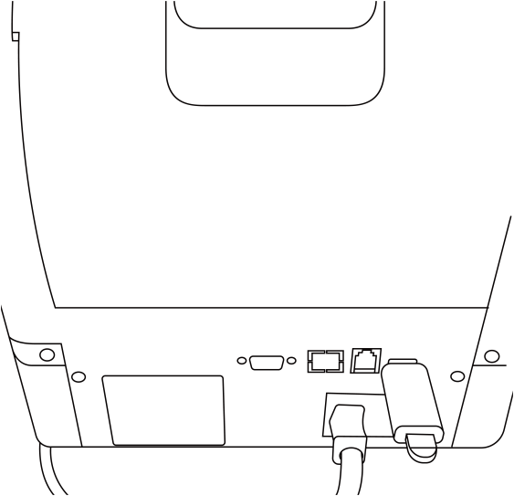

USB interface

Рис. 108

2) Нажмите на "" слева, чтобы войти в интерфейс «Меню пользователя», как показано на рис. 109. Снова выберите пункт «Сбор данных» и войдите в интерфейс «Сбор данных», как показано на рис. 110.

 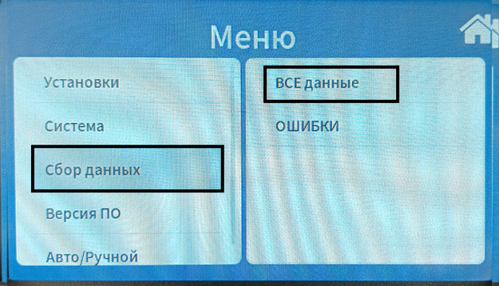

Рис. 109 Рис.110

3) Выберите опцию «ALL Data», чтобы войти в интерфейс сбора полных данных, как показано на рис. 111. Нажмите кнопку «Сбор на U-диск», чтобы войти в интерфейс сбора данных, как показано на рис. 112.

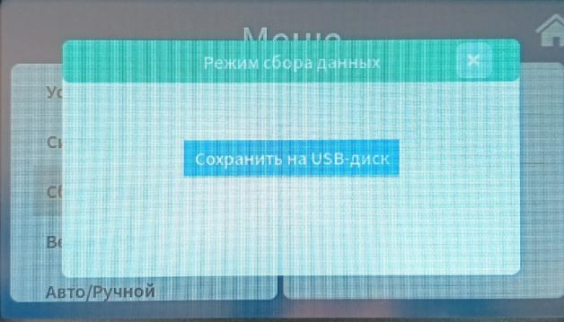 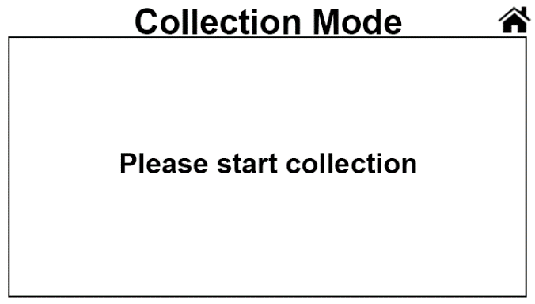

Рис. 111 Рис. 112

1. После передачи валюты через этот интерфейс машина автоматически сохранит собранное изображение в папке "" в корневом каталоге диска U.

#### 2.1.13.2 Изображения ошибок Настройки получения

1) Вставьте U-диск перед сбором, как показано на рис. 113.



USB interface

Рис. 113

2) Нажмите на "" слева, чтобы войти в интерфейс «Меню пользователя», как показано на рис. 114. Снова выберите пункт «Сбор данных» и войдите в интерфейс «Сбор данных», как показано на рис. 115.

 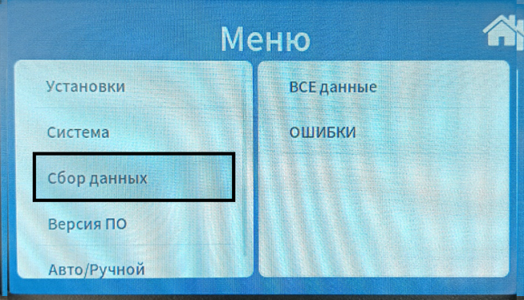

Рис. 114 Рис. 115

Нажмите на опцию «Error Data», чтобы войти в интерфейс сбора изображений ошибок, как показано на рис. 116. Сначала нажмите на переключатель выше, чтобы включить режим сбора ошибочных изображений, а затем нажмите кнопку «Сбор на U-диск», как показано на рис. 117, машина автоматически вернется в основной интерфейс. 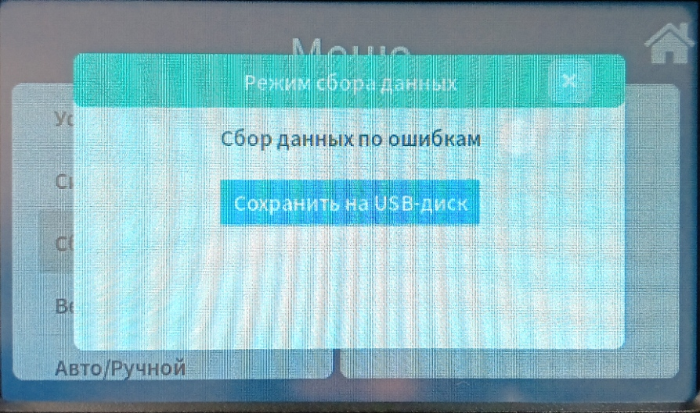 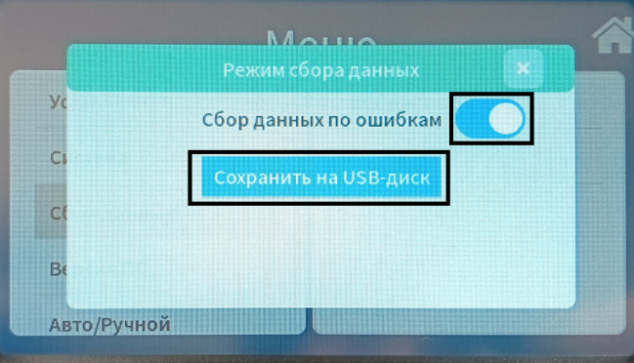

Рис. 116 Рис. 117

1. При передаче валюты на основной интерфейс, изображения ошибок будут сохранены в "" папку в корневом каталоге диска U.
2. Для отмены ошибочного получения изображения необходимо выключить переключатель на рис. 117.

### 2.1.14 Просмотр версии программного обеспечения

Нажмите на кнопку слева "" чтобы войти в интерфейс “Меню пользователя», как показано на рис. 118. Снова нажмите «Версия», чтобы войти в интерфейс «Версия», через который клиенты могут просматривать различные версии программного обеспечения, как показано на рис. 119.

 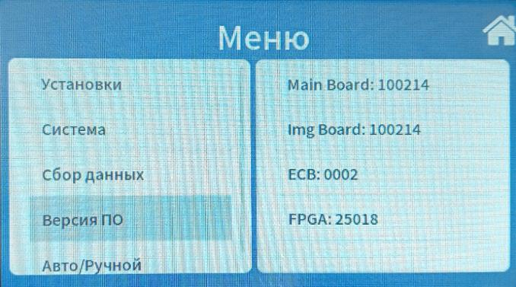

Рис. 118 Рис. 119

# 3. Инструкции по обслуживанию

## 3.1 Обновление программного обеспечения

### 3.1.1 Подготовка диска U

1) Для обновления программного обеспечения этого продукта используется режим обновления с помощью U-диска.

2) Сначала подключите USB-накопитель к компьютеру.

3) Пожалуйста, распакуйте прикладное программное обеспечение в формате .rar или .zip, предоставленное нашей компанией, чтобы получить прикладное программное обеспечение с суффиксом «ZPK» и программное обеспечение дисплея с суффиксом «bin». Обновление программного обеспечения «**********. ZPK» и „APP.bin“ должны быть размещены в нижней части корневого каталога USB-накопителя, пожалуйста, не изменяйте суффикс программного обеспечения, иначе машина не распознает USB-накопитель и обновление будет неудачным.

Особое напоминание: В корневом каталоге U-диска может быть только один файл в формате «ZPK» и «bin», иначе обновление программного обеспечения будет неудачным.

### 3.1.2 Обновление приложений

1) В состоянии выключения вставьте U-диск в USB-интерфейс позади машины, как показано на рис. 120 ниже:

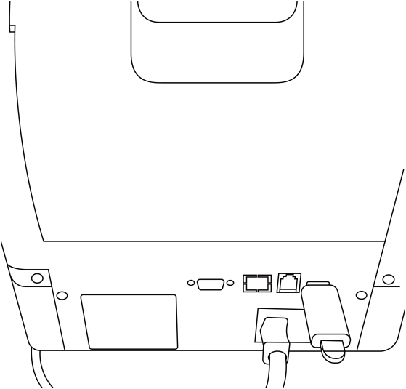

USB interface

Рис. 120

2) Включите питание машины, и машина автоматически считывает программное обеспечение с U-диска для обновления. Примерно на 5 секунд появится интерфейс, показанный на рис. 121. После этого он перейдет к интерфейсу, показанному на рис. 122. Этот интерфейс указывает на то, что машина устанавливает соединение с U-диском. Ожидание этого интерфейса занимает около 1 минуты.

 

Рис. 121 Рис. 122

1. Then the machine will jump to the upgrade interface, as shown in Рис. 123 below. After the software upgrade is successful, the interface will prompt to restart the machine, as shown in Рис. 124 below. Please pull out the U disk first, and then restart the machine. After the machine self-inspection is completed, it will automatically enter the main interface, and the machine software upgrade is completed. This process takes about 2 minutes and 20 seconds.

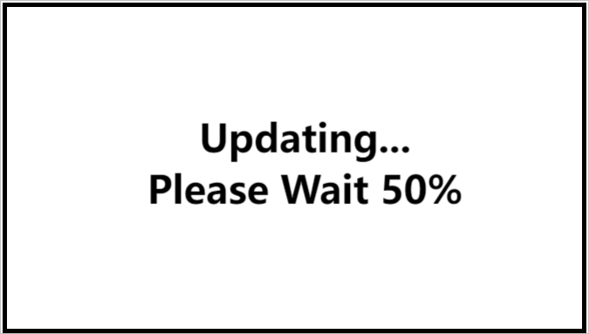 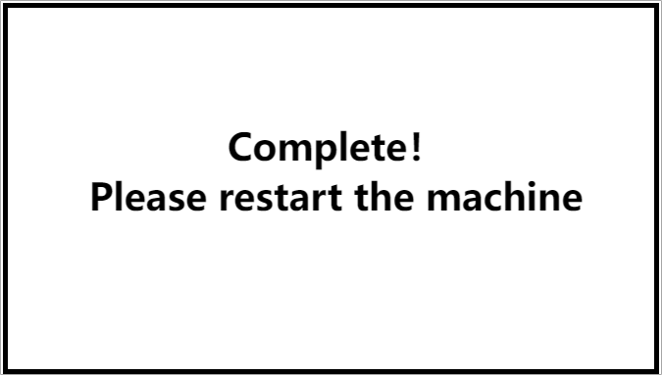

Рис. 123 Рис. 124

### 3.1.3 Обновление программного обеспечения пользовательского интерфейса

1) В состоянии выключения нажмите Рис. 125, откройте переднюю крышку и вставьте U-диск в USB-интерфейс под лицевой рамой машины, как показано на Рис. 126 ниже.

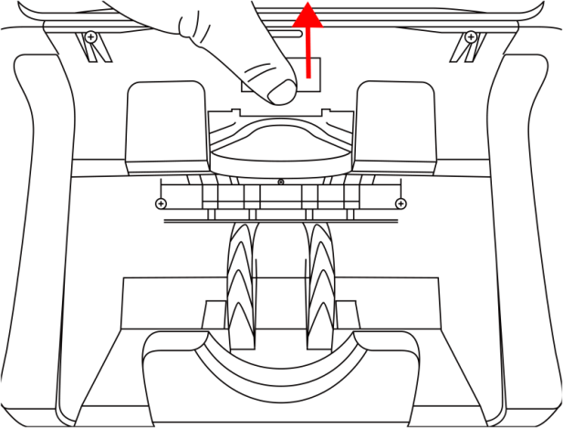 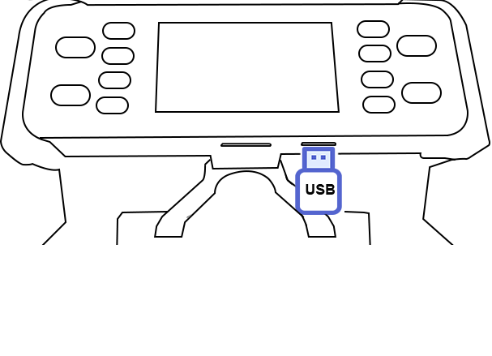

Рис. 125 Рис. 126

1. Включите питание машины, и машина автоматически прочитает программное обеспечение с диска U для обновления. Появится интерфейс обновления, как показано на рис. 127. После успешного обновления программного обеспечения будет предложено перезапустить машину, как показано на рис. 128 ниже. Сначала извлеките U-диск, закройте верхний и нижний каналы, а затем перезапустите машину. После завершения самопроверки машина автоматически войдет в основной интерфейс, и обновление программного обеспечения машины будет завершено. Этот процесс занимает около 2 минут.

 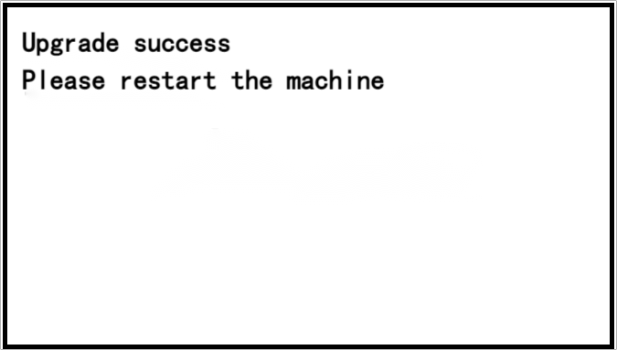

Рис. 127 Рис. 128

## 3.2 Инструкции по ежедневной уборке

Любая пыль, грязь или другие вещества, прилипшие к датчику, будут мешать его нормальной работе и приведут к неправильным результатам подсчета. Поэтому при необходимости ежедневно очищайте датчик с помощью прилагаемого инструмента для очистки.

Во избежание поражения электрическим током или других травм перед чисткой выключите выключатель питания.

Не используйте химические вещества, такие как бензин, разбавители или воду, которые могут привести к потускнению или растрескиванию устройства.

### 3.2.1 Датчик очистки бункера (hopper)

Как показано на рис. 129, очистите датчик запуска с помощью чистой щетки или ткани.

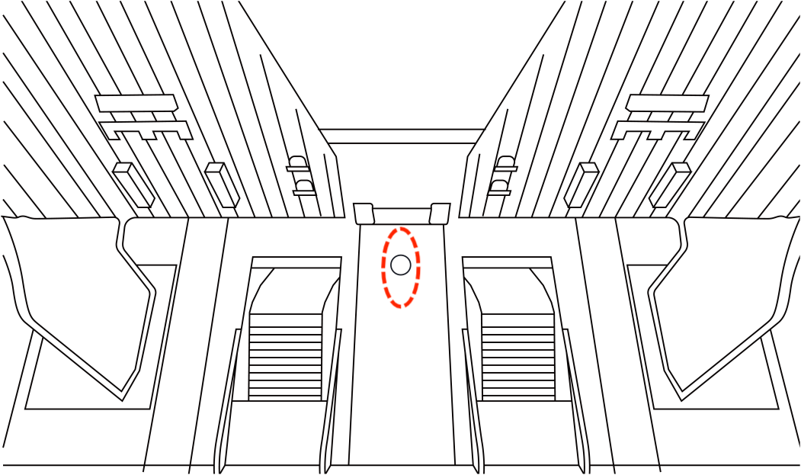

hopper sensor

Рис. 129

### 3.2.2 Очистите блок подачи банкнот и блок скручивания банкнот

Как показано стрелками на рис. 130 ниже, очистите блок подачи банкнот и блок скручивания банкнот с помощью чистой щетки или чистящей ткани.

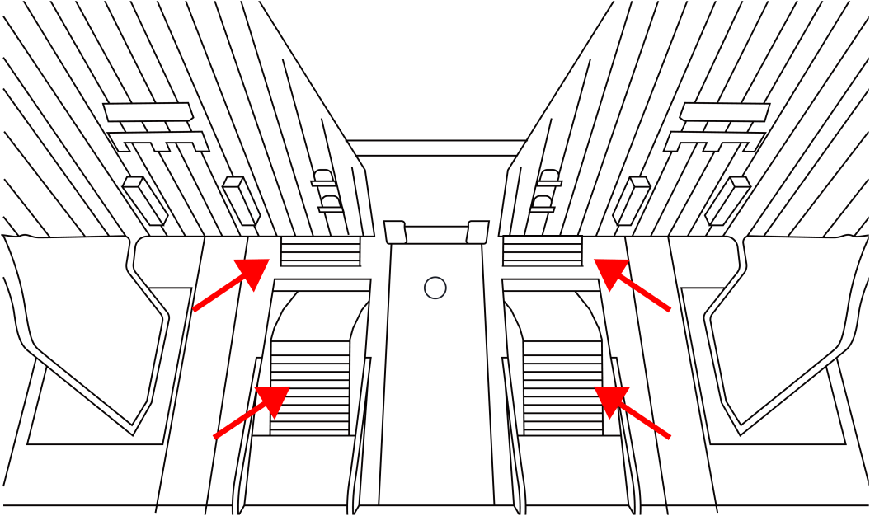

Рис. 130

### 3.2.3 Очистка датчика укладчика банкнот

Как показано на рис. 131 ниже, очистите датчик укладчика банкнот с помощью чистой щетки или чистящей ткани.

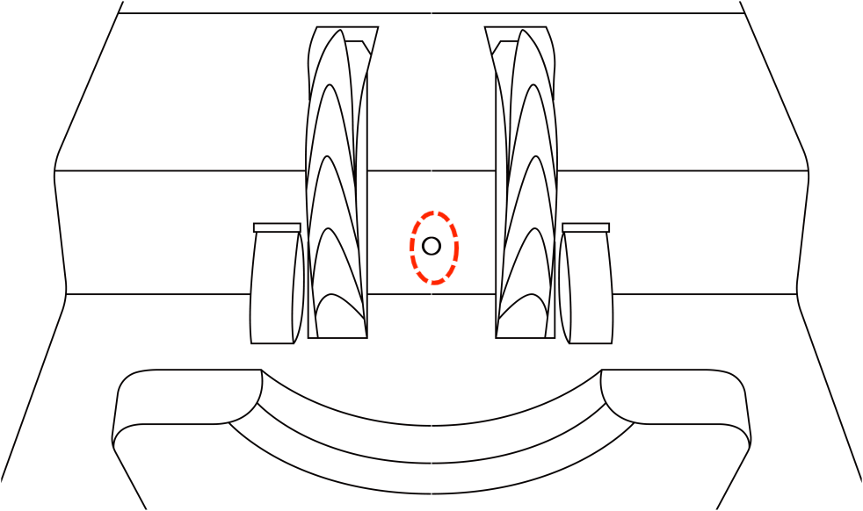

stacker sensor

Рис. 131

### 3.2.4 Очистите датчики внутри верхней и нижней перегородок

1) Нажмите вверх и внутрь в направлении, указанном стрелкой на рис. 132, чтобы открыть заднюю крышку.

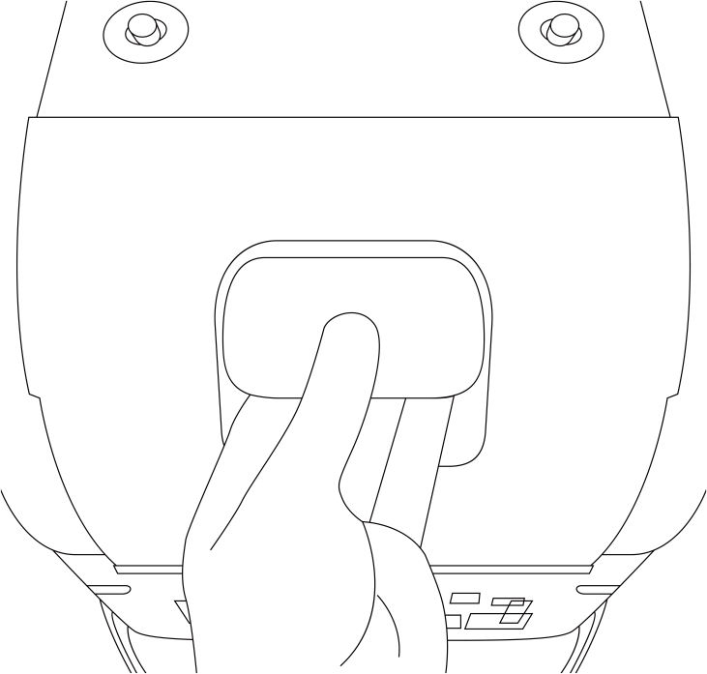

Рис. 132

2) Как показано на рис. 133, протрите датчик CIS марки 1 в одном направлении тканью без пыли и очистите щеточную палочку марки 2 и нижний УФ-датчик марки 3 нейлоновой щеткой.

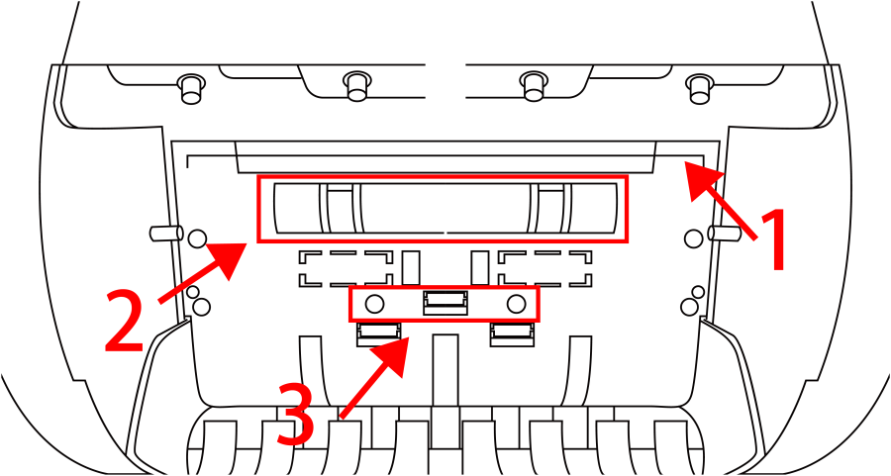

Рис. 133

3) Как показано на рис. 134, протрите верхний датчик CIS в однонаправленном направлении очищенной от пыли тканью, а затем очистите верхние датчики UV, PS1, PS2, MG и MT чистой щеткой.

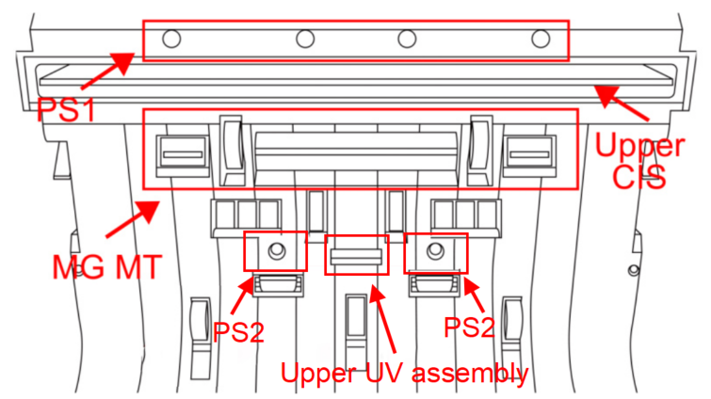

Рис. 134

### 3.2.5 Очистите датчики внутри верхних и нижних канальных пластин

1) Нажмите вверх в направлении, указанном стрелкой на рис. 135, чтобы открыть верхнюю и нижнюю канальные пластины.

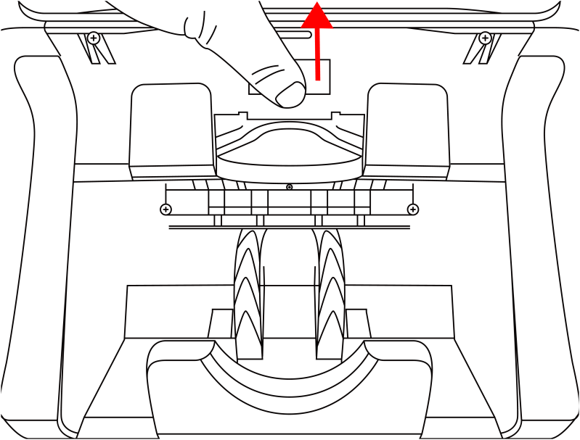

Рис. 135

2) Очистите сенсорные лампы в красной рамке на рис. 136 ниже чистой щеткой.

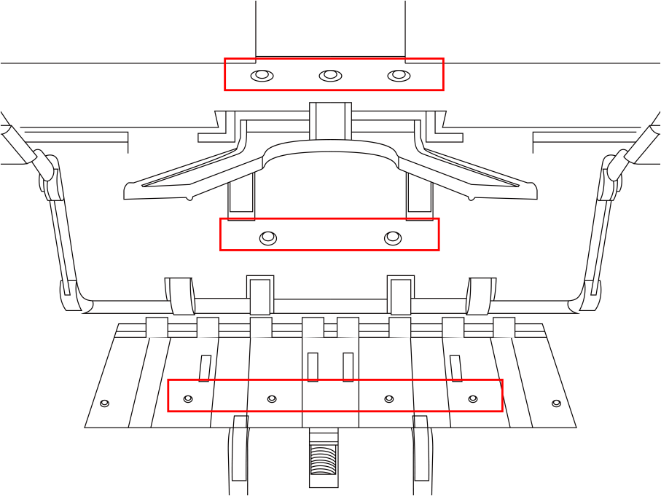

Рис. 136

## 3.3 Распространенные неисправности и соответствующие описания

В процессе использования машины может возникнуть ненормальное состояние, приводящее к нештатной работе, и машина будет отображать соответствующую информацию о неисправности. Ниже описаны случаи, когда машина выходит из строя. Пожалуйста, обратитесь к руководству по техническому обслуживанию для получения информации о конкретных методах лечения. Если пользователь все еще не может решить проблему в соответствии с руководством по обслуживанию, пожалуйста, свяжитесь с нами.

**Описание неисправности при самотестировании загрузки:**

|  |  |  |  |
| --- | --- | --- | --- |
| **Ошибка** | **Ошибка положения** | **Причины** | **Решения** |
| Banknote Hopper Jam | Датчик воронки | The hopper sensor is blocked | Check the sensor for dust accumulation or occlusion. |
| Banknote Stacker Error | Stacker sensor | The banknote stacker sensor is blocked | Check the sensor for dust accumulation or occlusion. |
| Check whether the sensor harness falls off |
| Reject Pocket Jam | Suspicious pocket sensor | Suspected pocket sensor blocked | Check the sensor for dust accumulation or occlusion. |
| Lower Passenger Error | Upper and lower channel plates | The sensors in the upper and lower channel plates are blocked | Check the channel sensor for foreign objects or dust accumulation |
| Lower Passenger Open | Upper and lower channel plates | The upper part of the machine is opened | Check that the upper channel of the machine is not closed tightly |
| Upper Passenger Error | Upper and lower partitions | The back of the machine is opened or the sensors in the channel are blocked | Check whether the rear channel of the machine is not closed tightly or the channel sensor is blocked by foreign objects or has dust accumulation |

**\*\*\* In order to continuously improve our products, we reserve the right to change the instructions. \*\*\***